

INDIZIONE DI UNA PROCEDURA DI AFFIDAMENTO DIRETTO SEMPLIFICATO

Manuali per le Stazioni Appaltanti

Sommario
2 Introduzione 5
3 Creazione 6
Creazione affidamento diretto da "Ricerca Operatori Economici"………………………………………...6
Creazione affidamento diretto da "Affidamenti Diretti"…………………………………………………....14
4 Eliminazione di un invito “In Lavorazione” 17
5 Copia di Procedura di Gara Informale 18
6 Sezioni 19
Intestazione e Testata………………………………………………………………………………………..19
Interoperabilità………………………………………………………………………………………………...23
Atti………………………………………………………………………………………………………………24
Prodotti…………………………………………………………………………………………………………26
Compilazione Elenco Prodotti……………………………………………………………………...29
Busta Amministrativa…………………………………………………………………………………………32
Cronologia PCP……………………………………………………………………………………………….38
Cronologia……………………………………………………………………………………………………..39
Documenti……………………………………………………………………………………………………..40
7 Invio in Approvazione e Pubblicazione 41
Invio…………………………………………………………………………………………………………….41
Approvazione e Pubblicazione di un invito………………………………………………………………...42
Approva………………………………………………………………………………………………44
Non Approva…………………………………………………………………………………………44
Rifiuta e Prosegui……………………………………………………………………………………44
8 Funzioni Applicabili all’Affidamento Diretto Semplificato 45
Revoca…………………………………………………………………………………………………………45
Sostituzione R.U.P……………………………………………………………………………………………46
Assegna a……………………………………………………………………………………………………..47
9 Comunicazione Generica 49
10 Tabella delle Figure 51

Versione | Data di Emissione | Note

INTRODUZIONE
Il presente manuale illustra le indicazioni per indire un affidamento diretto semplificato sul Portale degli appalti della Provincia autonoma di Trento (CONTRACTA) e per espletare le fasi di valutazione amministrativa ed economica ai fini della valutazione dell’offerta presentata con la conseguente aggiudicazione e stipula del contratto.
L’affidamento diretto semplificato, per il quale non è previsto l’invio di quesiti da parte dell’Operatore Economico invitato a presentare offerta e la relativa gestione, si caratterizza per il numero ridotto di informazioni che vengono richieste in fase di indizione dello stesso e principalmente per la “semplificazione” del processo di espletamento poiché non è prevista la fase di valutazione tecnica dell’offerta. In particolare, l’affidamento semplificato presenta le seguenti caratteristiche:
- Criterio Aggiudicazione Gara = Prezzo più basso;
- Criterio Formulazione Offerta Economica = Prezzo ovvero l'operatore economico esprime la propria offerta economica in euro;
- Monolotto ovvero la procedura di gara non prevede la suddivisione in lotti;
- Destinatari = l’invito è riservato ad solo operatore economico.
Per indire un affidamento diretto semplificato, è necessario innanzitutto effettuare l’accesso alla propria area riservata, inserendo le credenziali nella schermata di login del Portale degli appalti della Provincia Autonoma di Trento.
È possibile predisporre l’invito relativo ad un affidamento diretto semplificato se alla propria utenza è stato assegnato il ruolo di Punto Istruttore o R.U.P.. In generale, gli utenti che possono creare la procedura di gara dovranno predisporre tutte le informazioni e la documentazione necessaria secondo quanto richiesto nelle varie sezioni che compongono il documento strutturato di indizione dell’invito, come illustrato nei prossimi paragrafi, e inviare quest’ultimo in approvazione al Responsabile del Procedimento (R.U.P.) - se diverso dall’utente collegato con ruolo di Punto Istruttore - il quale potrà poi procedere alla pubblicazione dello stesso.

CREAZIONE
Per indire un nuovo affidamento diretto semplificato, effettuato l'accesso alla propria area riservata, è possibile procedere secondo due modalità direttamente dal gruppo funzionale Affidamenti Diretti Semplificati cliccando sulle specifiche voci Ricerca Operatori Economici o Affidamenti Diretti, di seguito descritte nel dettaglio.

Creazione affidamento diretto da “Ricerca Operatori Economici”
Per procedere con la creazione dell’affidamento diretto semplificato accedendo direttamente alla funzione che consente di selezionare l’Operatore Economico, cliccare sul gruppo funzionale Affidamenti Diretti Semplificati e quindi sulla voce Ricerca Operatori Economici.
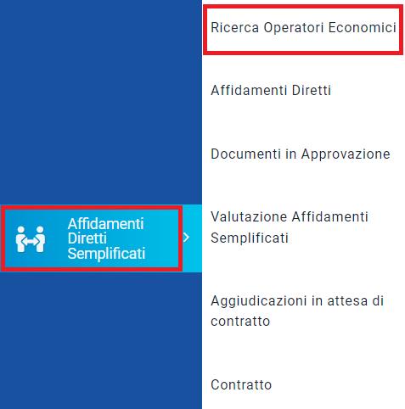
Figura 1: Affidamenti Diretti Semplificati – Ricerca Operatori Economici

Nella parte alta della schermata che verrà visualizzata, dalla quale è possibile selezionare l’Operatore Economico destinatario dell’invito, è presente innanzitutto un’area di filtro che consente all’utente di effettuare ricerche, in base ad uno o più criteri (“Ragione Sociale”, “Codice O.E.”, “Partita IVA”, “Codice Fiscale”, “Indirizzo”, “Comune”, “Provincia”, “CAP”, “Telefono”, “Fax”, “Impresa iscritta al”, “E-Mail”, “Classe di iscrizione”, “Iscritto dal” e “Iscritto al”).
A seguire è presente una toolbar che consente la gestione delle anagrafiche attraverso i seguenti comandi:
- Nuovo Affidamento consente di creare il documento di affidamento diretto semplificato, previa selezione dell’Operatore Economico;

- Stampa lista consente di stampare le informazioni visualizzate in tabella;
- Esporta in xls consente di esportare le informazioni visualizzate in tabella in formato xlsx.
Al di sotto della toolbar, verrà mostrata una tabella riepilogativa di tutti gli Operatori Economici registrati al Portale degli appalti della Provincia Autonoma di Trento, in ordine alfabetico, per i quali verranno mostrate le seguenti informazioni: Ragione Sociale, Forma Giuridica, Partita IVA, Codice Fiscale, Provincia (sede legale), e-mail Azienda.
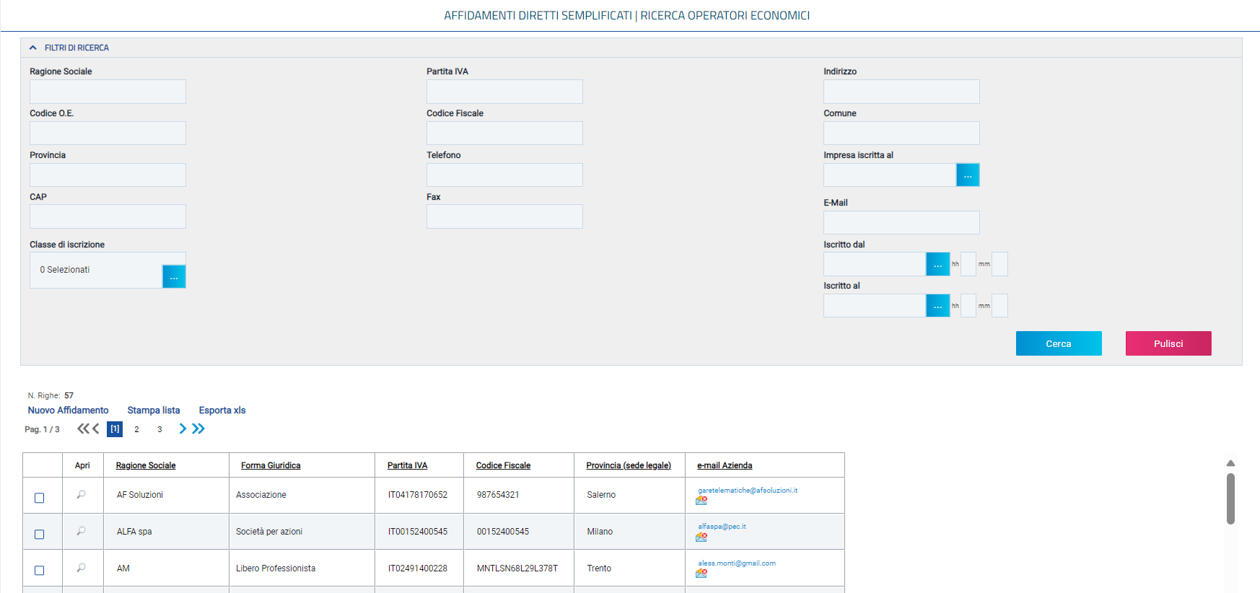
Figura 2: Ricerca Operatori Economici

Per effettuare una ricerca di tipo testuale, digitare nell’apposito campo la parola chiave di interesse e cliccare sul comando  .
ATTENZIONE: l’esempio che segue mostra la ricerca per “Codice Fiscale”. Le medesime indicazioni sono valide anche nel caso di ricerca per “Ragione Sociale”, “Codice O.E.”, “Partita IVA”, “Indirizzo”, “Comune”, “Provincia”, “CAP”, “Telefono”, “Fax”, “E-Mail”, “Iscritto dal” e “Iscritto al”.
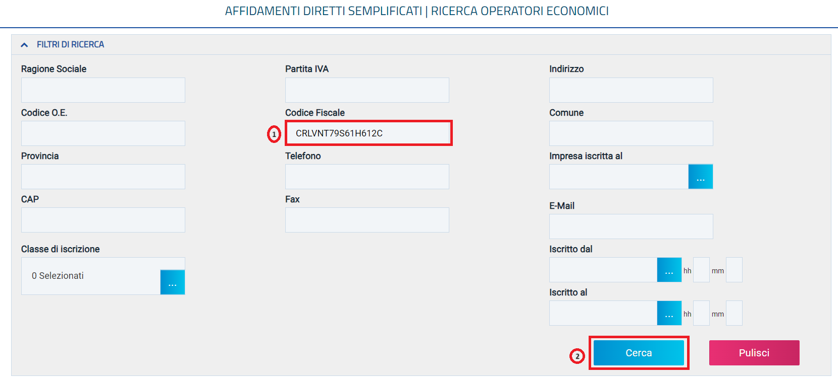
Figura 3: Ricerca Operatori Economici – Criterio di filtro “testuale”

Per effettuare una ricerca che prevede una selezione, cliccare sul comando in corrispondenza del campo di interesse.
ATTENZIONE: l’esempio che segue mostra la ricerca per “Classe di iscrizione”. Le medesime indicazioni sono valide anche nel caso di ricerca per “Impresa iscritta al”.
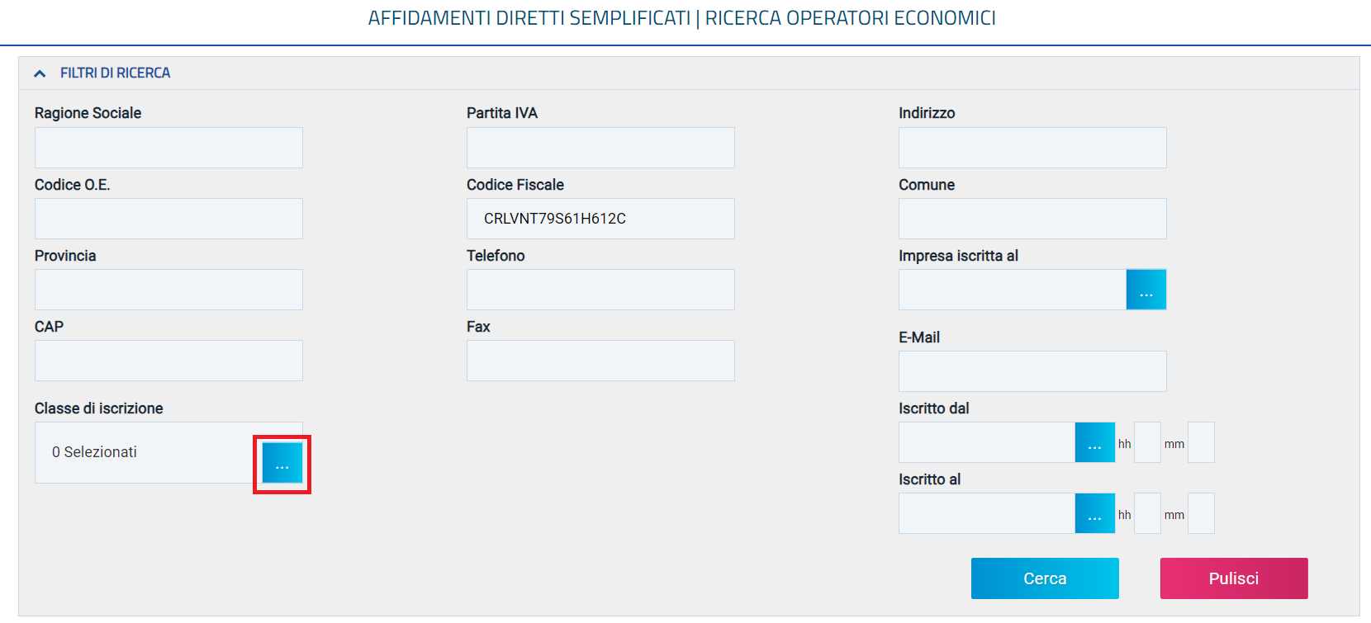
Figura 4: Ricerca Operatori Economici – Classe di iscrizione

Nella schermata che verrà mostrata, sarà possibile selezionare la struttura attraverso due modalità:
- cliccare sul comando (+) per navigare all’interno della struttura ad albero, selezionare la classe (o le classi) di interesse e cliccare sul comando 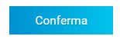.
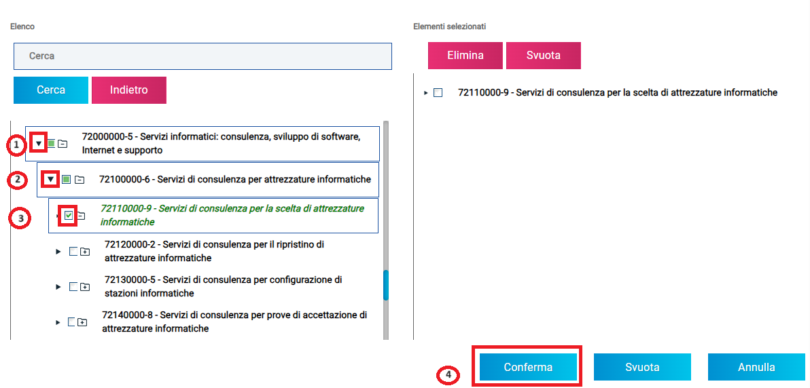
Figura 5: Classe di iscrizione - Modalità 1
- digitare la parola chiave per cui si intende effettuare la ricerca nell'apposito campo e cliccare sul comando . Selezionare la struttura di interesse tra quelle ricercate e cliccare sul comando .
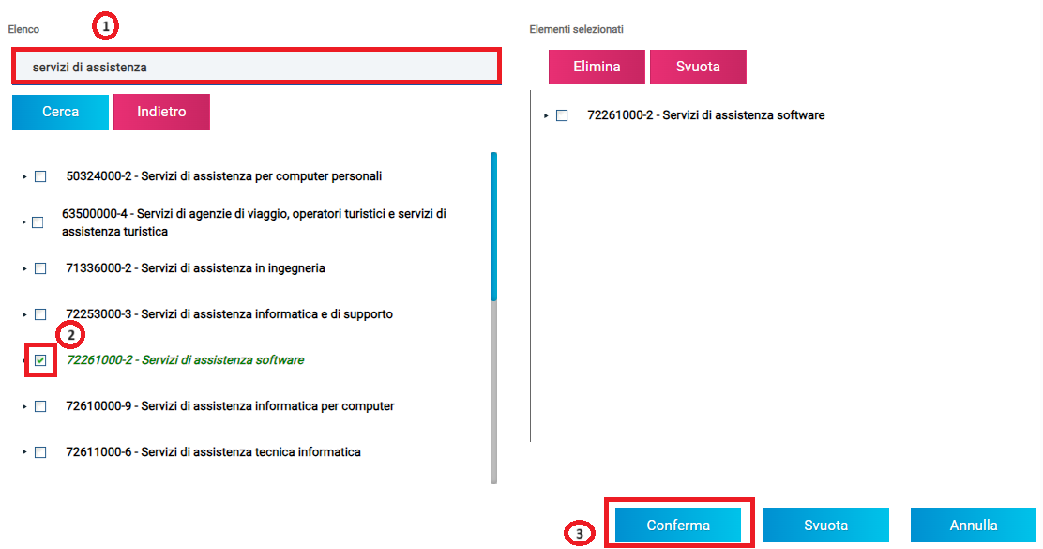
Figura 6: Classe di iscrizione - Modalità 2
Nel caso invece di “Impresa iscritta al”, bisognerà cliccare sul bando/albo di abilitazione di interesse e, successivamente, sul comando .
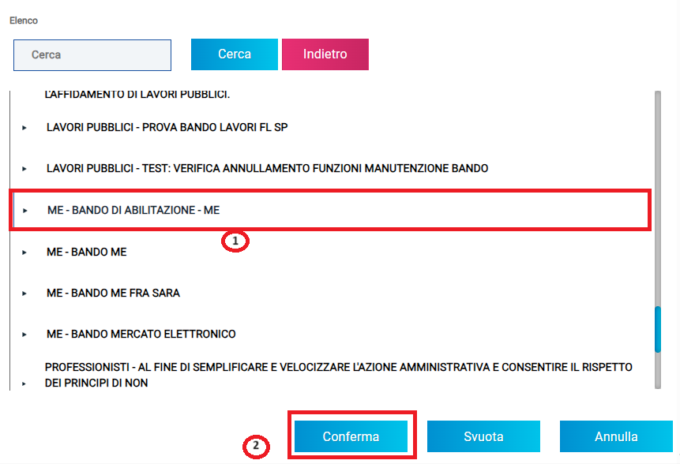
Figura 7: Ricerca Operatori Economici - Impresa iscritta al

Anche in questo caso, sarà necessario cliccare sul comando nella schermata di selezione degli Operatori Economici.
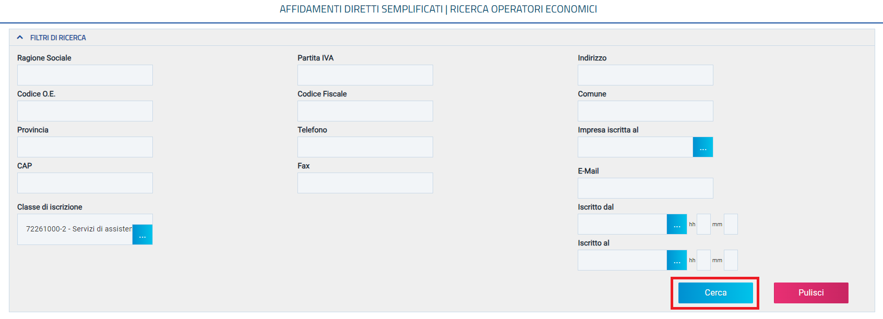
Figura 8: Ricerca Operatori Economici – Cerca

La ricerca verrà effettuata tenendo in considerazione i criteri di filtro impostati nell’area di ricerca pertanto la tabella verrà aggiornata con i soli Operatori Economici che rispondono a tutti i criteri impostati.
ATTENZIONE: Per ripulire l'area di ricerca dai criteri impostati, cliccare sul comando  .
Per visualizzare il dettaglio della scheda anagrafica del singolo Operatore Economico cliccando sulla relativa icona disponibile nella colonna Apri.
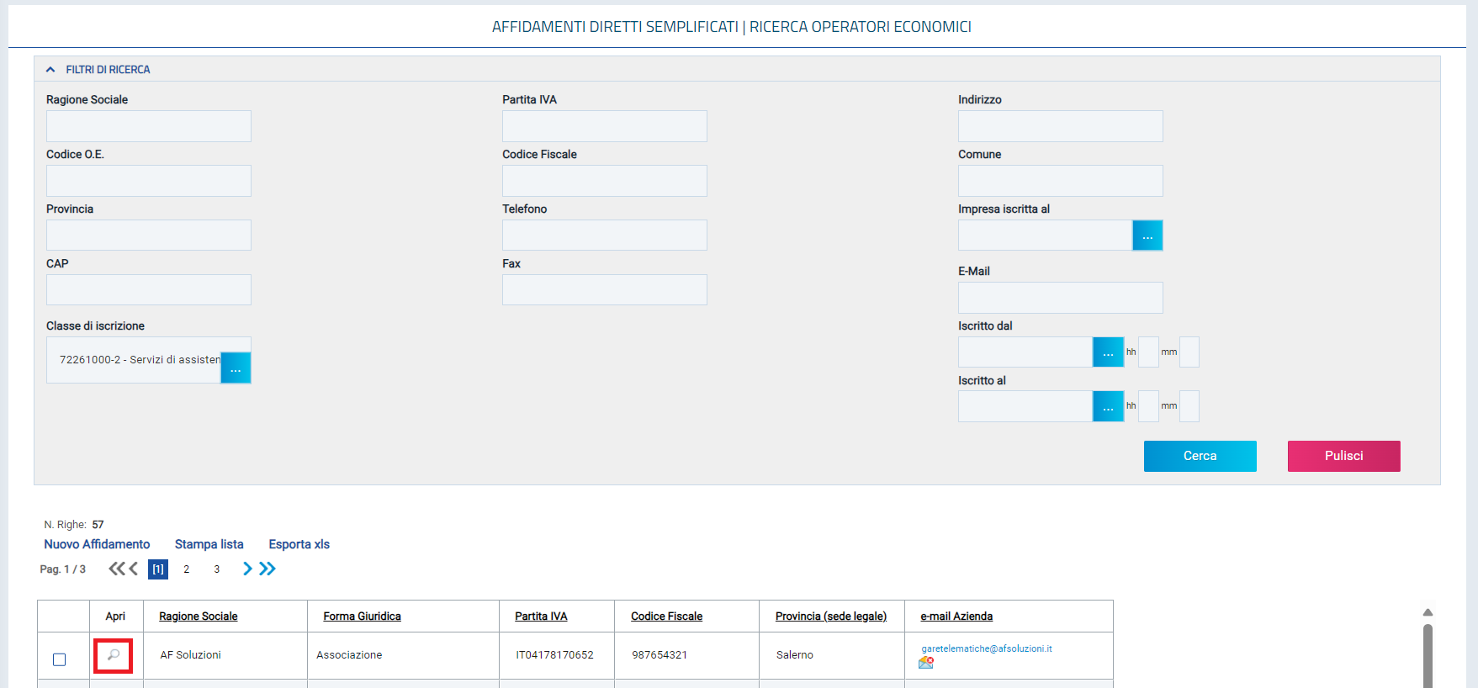
Figura 9: Ricerca Operatori Economici – Dettaglio Scheda Anagrafica

Verrà mostrata la scheda anagrafica dell’Operatore Economico che è possibile consultare cliccando sulle specifiche sezioni che risulteranno attive a seconda delle azioni compiute dall’Operatore Economico sul Portale.
In particolare, nella sezione Anagrafica, verranno visualizzate una serie di informazioni relative ai dati anagrafici dell’Operatore Economico.
L’icona in prossimità del campo E-Mail (PEC), mostra l’esito della verifica relativa all’indirizzo e-mail indicato dall’Operatore Economico. In particolare:
- esito positivo
- esito negativo
- esito in verifica
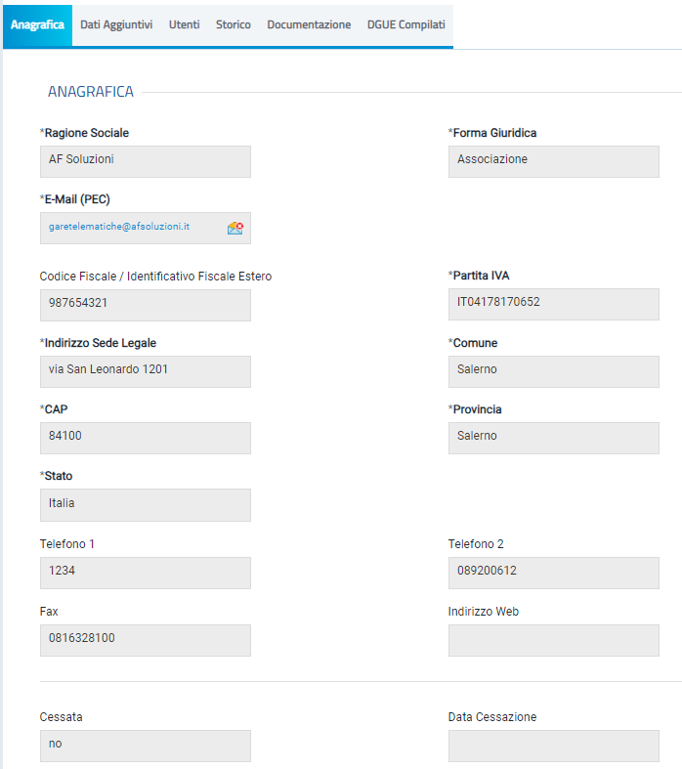
Figura 10: Scheda Anagrafica - Anagrafica

Nella sezione Dati Aggiuntivi, se inserite dall’Operatore Economico, verranno mostrate una serie di altre informazioni relative ai Dati CCIAA, al Codice EORI, ai Settori CCNL e alla Sede Amministrativa/Sede Secondaria.
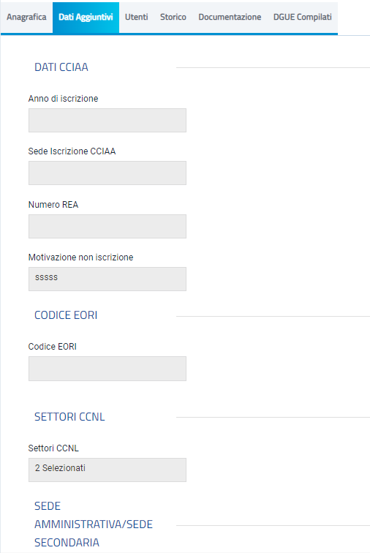
Figura 11: Scheda Anagrafica – Dati Aggiuntivi

Nella sezione Utenti, verranno visualizzati tutti gli utenti registrati a Sistema per quel determinato Operatore Economico, con le relative informazioni di sintesi: Nome E Cognome, Ruolo, Telefono 1, Telefono 2 (se presente) e E-Mail.
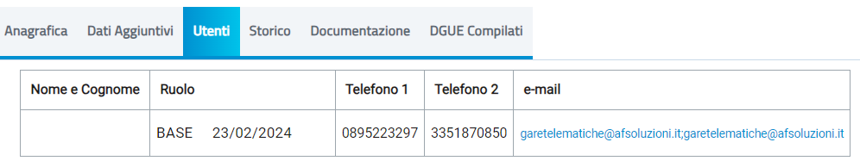
Figura 12: Scheda Anagrafica – Utenti

Per procedere con la creazione del documento relativo selezionare l’Operatore Economico cliccando sulla relativa check box  e cliccare sul comando Nuovo Affidamento presente nella toolbar riportata al di sopra della tabella.
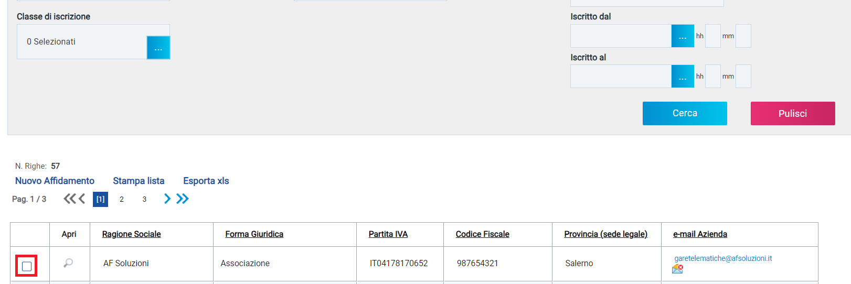
Figura 13: Nuovo Affidamento

Creazione affidamento diretto da “Affidamenti Diretti”
Per procedere con la creazione dell’affidamento diretto semplificato accedendo dalla funzione direttamente che consente di visualizzare l’elenco delle procedure di gara presenti a Sistema, cliccare sul gruppo funzionale Affidamenti Diretti Semplificati e quindi sulla voce Affidamenti Diretti.
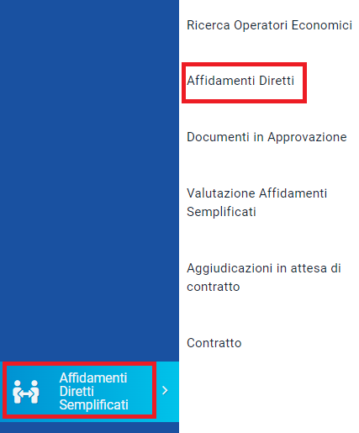
Figura 14: Affidamenti Diretti Semplificati - Affidamenti Diretti

Nella parte alta della schermata che verrà visualizzata, che presenta l’elenco di tutti gli affidamenti diretti semplificati presenti a sistema, è presente innanzitutto un’area di filtro che consente all’utente di effettuare ricerche in base ai criteri “Registro di Sistema” e “Nome”.
A seguire è presente una toolbar che consente la gestione dei documenti attraverso i seguenti comandi:
- Nuovo Affidamento consente di creare il documento di affidamento diretto semplificato, selezionando l’Operatore Economico destinatario dell’invito;
- Elimina consente di eliminare un documento relativo all’affidamento diretto semplificato “In lavorazione” (salvato”;
- Copia consente di copiare un documento relativo all’affidamento diretto semplificato e le relative informazioni, in modo da agevolarne la predisposizione;
- Stampa consente di stampare le informazioni visualizzate in tabella;
- Esporta in xls consente di esportare le informazioni visualizzate in tabella in formato xlsx;
- Seleziona consente di selezionare/deselezionare con un’unica azione più righe della tabella corrispondenti ai documenti di affidamento diretto semplificato.
Al di sotto della toolbar, verrà mostrata una tabella riepilogativa di tutti gli affidamenti diretti semplificati, per i quali vengono mostrate le seguenti informazioni: Registro di Sistema, Nome, Oggetto, Rispondere entro il, Importo Appalto e Stato.
In particolare, una procedura di gara può assumere i seguenti stati:
- In Lavorazione: la procedura è stata predisposta (salvata) ed è in attesa di essere inviata;
- In Approvazione: la procedura è stata inoltrata per l'approvazione all'utente indicato come Responsabile Unico del Procedimento (R.U.P.) e non è più possibile modificarla;
- Pubblicato: la procedura è stata approvata dal Responsabile Unico del Procedimento (R.U.P.) ed è pertanto visibile agli operatori economici;
- Presentazione Offerte/Risposte: la procedura è stata pubblicata ed è possibile la presentazione delle offerte da parte degli operatori economici;
- Rifiutato: la procedura è stata rifiutata dal Responsabile Unico del Procedimento (R.U.P.);
- In Esame: è stata avviata la procedura di aggiudicazione;
- In Aggiudicazione: è stata predisposta la comunicazione di esito;
- Revocato: la procedura è stata revocata;
- Chiuso: la procedura è giunta al termine.
Per creare il documento di affidamento diretto semplificato e selezionare l’Operatore Economico destinatario dell’invito, cliccare sul comando Nuovo Affidamento.
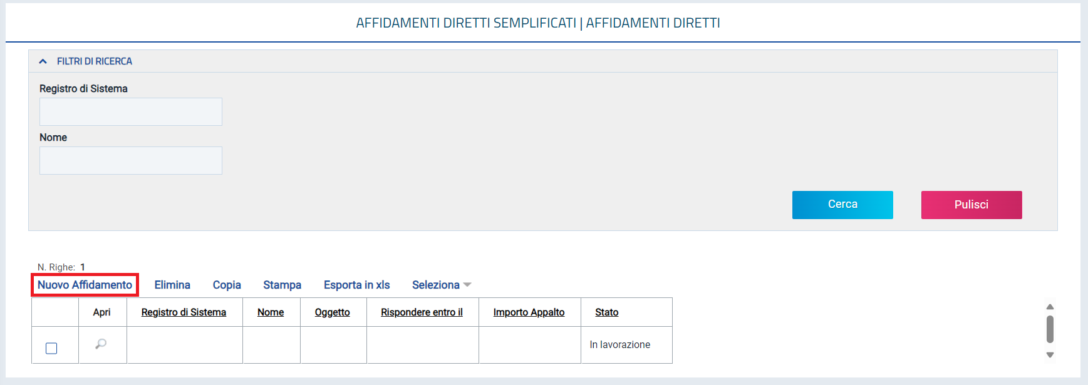
Figura 15: Affidamenti Diretti Semplificati – Nuovo Affidamento

Verrà visualizzata una schermata nella quale sono presenti le medesime informazioni presenti per la funzione Ricerca Operatori Economici e dalla quale è possibile selezionare il destinatario dell’invito secondo le modalità descritte nel caso di Creazione affidamento diretto da “Ricerca Operatori Economici”.
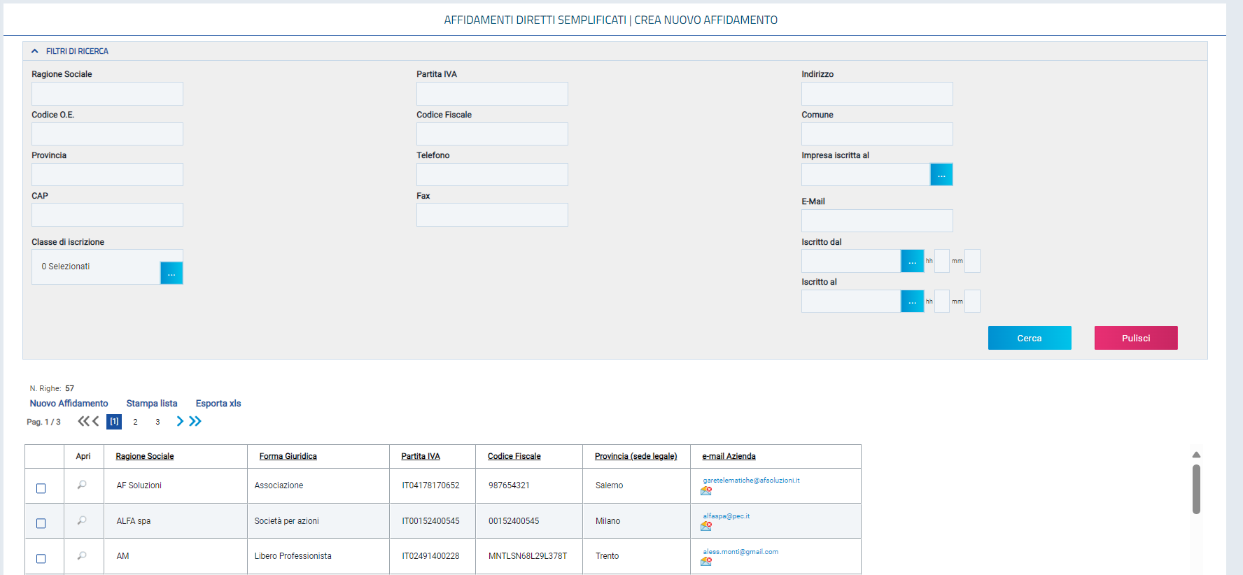
Figura 16: Affidamenti Diretti Semplificati – Crea Nuovo Affidamento

In entrambi i casi, creato il documento relativo ad un nuovo affidamento diretto semplificato, verrà mostrata una schermata in cui sono riportate le diverse sezioni da compilare per la pubblicazione della procedura di gara e per ciascuna di esse è possibile consultare lo specifico paragrafo disponibile nel presente manuale.
Compilate tutte le sezioni previste, se l’utente collegato non ricopre il ruolo di Responsabile Unico del Procedimento (R.U.P.), sarà necessario inviare la procedura a tale figura per l'approvazione e la pubblicazione.
In generale, creato il documento, quest’ultimo sarà reso disponibile nella cartella Affidamenti Diretti del gruppo funzionale Affidamenti Diretti Semplificati nel caso fosse necessario procedere con la compilazione e l’invio in approvazione/pubblicazione dello stesso in un momento seguente alla creazione.
Per maggiori informazioni in merito alla compilazione del documento, consultare il capitolo Sezioni nelle pagine successive.

ELIMINAZIONE DI UN INVITO “IN LAVORAZIONE”
Indipendentemente dallo stato di avanzamento rispetto alla predisposizione e alla compilazione delle differenti sezioni che lo compongono, è possibile in qualsiasi momento eliminare un affidamento diretto semplificato non ancora pubblicato, il cui Stato risulta essere "In lavorazione".
Dalla tabella in cui vengono riportate le procedure pubblicate e salvate, selezionare il documento da eliminare tra quelli presenti, spuntando la relativa check box e cliccare successivamente sul comando Elimina posizionato nella toolbar in alto.
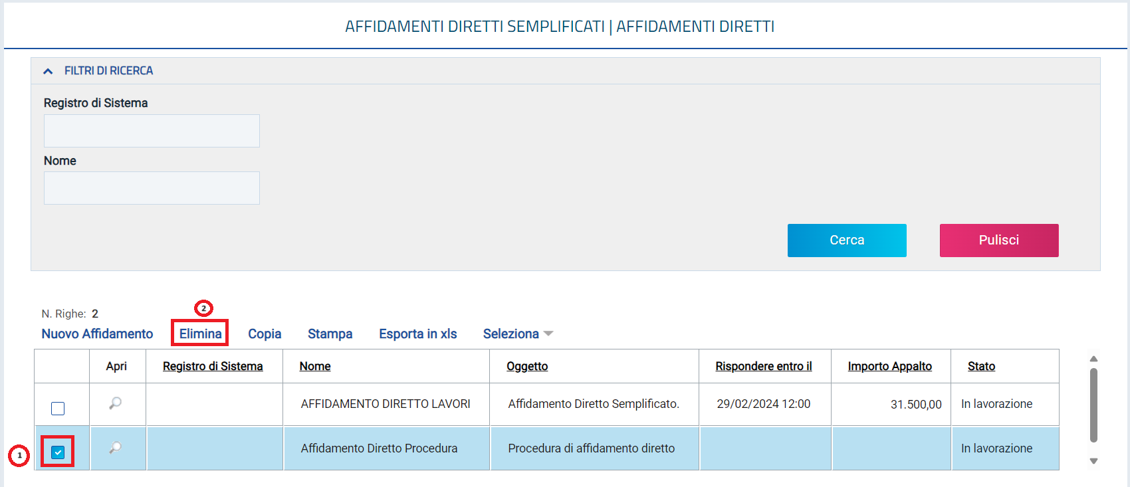
Figura 17: Eliminazione affidamento diretto semplificato "In lavorazione"

Un messaggio di informazione a video confermerà l'operazione. Cliccare su per chiudere il messaggio.

COPIA DI PROCEDURA DI GARA INFORMALE
Per copiare un affidamento diretto semplificato e le relative informazioni, in modo da agevolarne la predisposizione, dalla tabella in cui vengono riportate le procedure pubblicate e salvate, selezionare il documento di interesse da copiare tra quelli presenti, spuntando la relativa check box e cliccare successivamente sul comando Copia posizionato nella toolbar in alto.
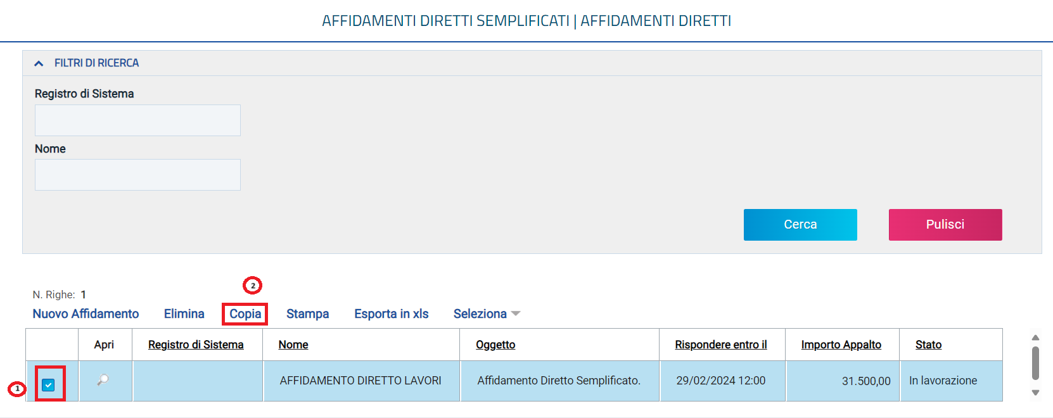
Figura 18: Copia affidamento diretto semplificato

Un messaggio di informazione a video confermerà l'operazione. Cliccare su per chiudere il messaggio.
Nella tabella verrà predisposta una nuova riga con le medesime informazioni della procedura selezionata, il cui Nome verrà preimpostato come "Copia di ...". Cliccare sul comando per aprire il dettaglio della nuova gara e procedere alla compilazione/modifica delle informazioni.
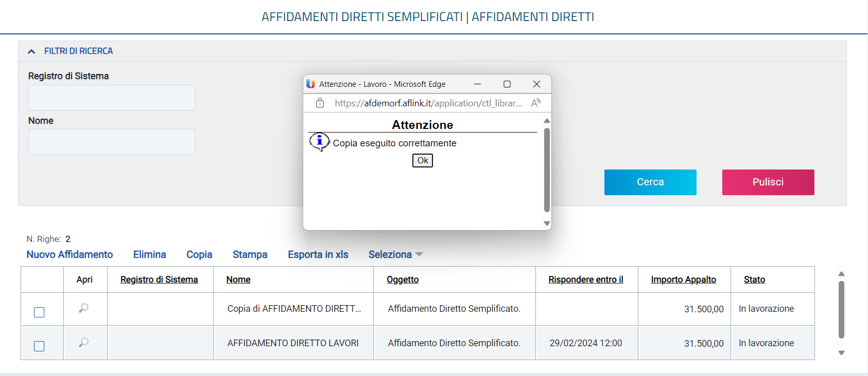
Figura 19: Messaggio di Conferma

SEZIONI
Avviato il procedimento di creazione di un nuovo affidamento diretto semplificato, verrà mostrata una schermata composta da una serie di sezioni da compilare. Non è prevista una precisa sequenza di compilazione delle diverse sezioni, è possibile, infatti, anche non rispettando l'ordine riportato nella schermata, ad eccezione di alcuni campi che verranno abilitati solo sulla base di determinate selezioni. In qualsiasi momento è possibile “uscire” dalla fase di compilazione mediante il comando Chiudi, posizionato nella toolbar in alto del documento, dopo aver salvato la procedura attraverso il comando Salva presente nella stessa toolbar.
In generale, è però necessario inserire tutte le informazioni obbligatorie richieste, indicate da label in grassetto e dal simbolo *.
In alto nella schermata che verrà mostrata, è presente una toolbar per la gestione del documento con i seguenti comandi:
- Salva: per salvare il documento per poi riprenderlo in un secondo momento dalla tabella Affidamenti Diretti;
- Invio: per inviare in approvazione e/o pubblicare l’invito;
- Stampa: per stampare il dettaglio del documento visualizzato;
- Comunicazioni: per inviare, all’Operatore Economico destinatario dell’invito una comunicazione con informazioni generiche prima della procedura di aggiudicazione;
- Funzioni: per applicare all’invito un’eventuale revoca o sostituzione del R.U.P., oppure per assegnare la compilazione del documento ad un altro utente dell’Ente abilitato alla gestione dello stesso;
- Avvisi: per pubblicazione avvisi relativi all’invito pubblicato, sia esso "in corso" o "scaduto";
- Esiti/Pubblicazioni: per pubblicare dei documenti inerenti agli adempimenti informativi previsti dall'art. 29 co. 1 del Codice degli Appalti, relativi all’invito pubblicato, sia esso "in corso" o "scaduto";
- Precedente: per visualizzare la versione precedente del documento, se esistente;
- Info Mail: per visualizzare le mail di notifica inviate all’Operatore Economico;
- Chiudi: per chiudere il documento e tornare alla schermata precedente.

Intestazione e Testata
Il presente paragrafo mostra le indicazioni per la compilazione dell'area Intestazione e della sezione Testata.
L'area di intestazione presenta una serie di informazioni alimentate automaticamente dal sistema come il Compilatore del documento e la Fase che inizialmente risulta essere “In lavorazione”. Le informazioni relative invece al Fascicolo di Sistema, Registro di Sistema e Data invio verranno aggiornate al momento dell’invio del documento, congiuntamente al Fasciolo se prevista l’integrazione con il protocollo generale nell’area Dati Protocollo. Nel caso in cui l’integrazione non sia prevista, l’utente potrà comunque digitare manualmente l’informazione nell’apposito campo.
Assegnare, innanzitutto, un nome alla gara, compilando il campo Titolo documento.
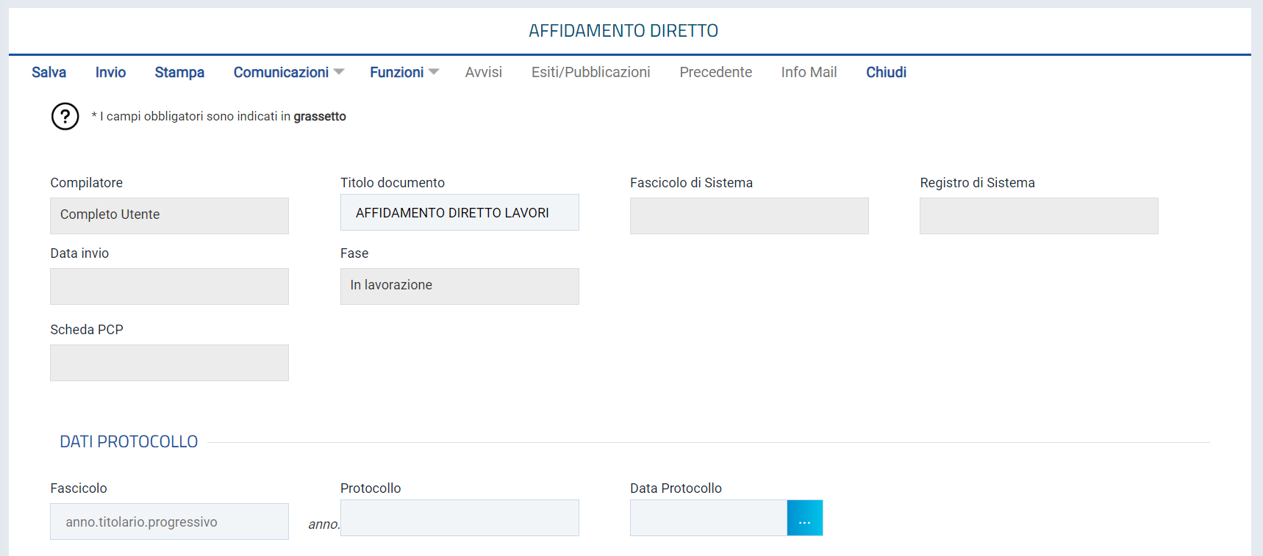
Figura 20: Intestazione Affidamento Diretto Semplificato
Nella sezione Testata è richiesto l’inserimento di taluni dati informativi, per alcuni dei quali è richiesta la compilazione obbligatoria indicata da label in grassetto e dal simbolo *.
Se all’utenza collegata è assegnato un solo Responsabile, il campo R.U.P. potrà essere già precompilato con il corrispondente nominativo (ad es. nel caso in cui la procedura sia stata predisposta da un punto istruttore).
In ogni caso, per inserire o modificare l'informazione R.U.P., cliccare sul comando e selezionare il nominativo del R.U.P. tra quelli proposti.
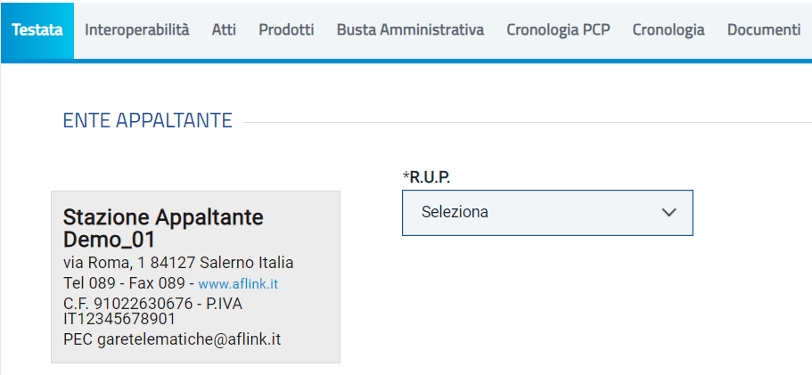
Figura 21: Testata – R.U.P.
Inserire una descrizione breve della procedura di gara nel campo Oggetto.
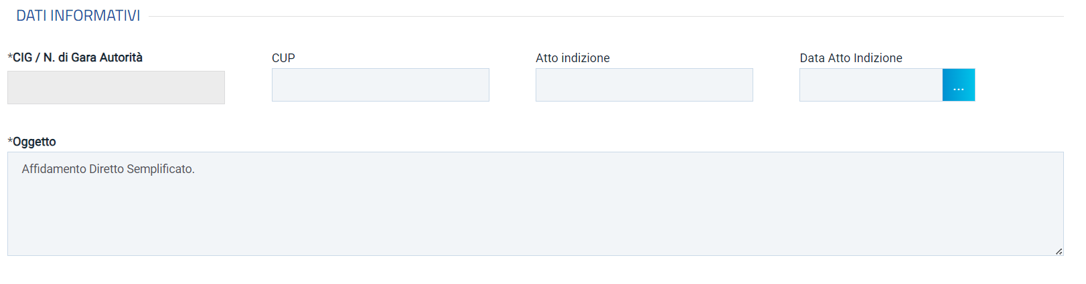
Figura 22: Testata – Oggetto
Nell’area Importi, è necessario indicare il Presunto importo appalto, gli Oneri sicurezza no ribasso e l’Iva. È inoltre possibile indicare l’Importo Opzioni. Nel dettaglio:
- Importo Appalto: il sistema mostra l’importo complessivo dell’appalto, dato dalla somma dell’importo presunto, eventuali opzioni ed oneri;
- Presunto importo appalto: corrisponde al presunto importo a base asta;
- Importo Opzioni: importo delle opzioni se previste;
- Oneri sicurezza no ribasso: eventuali oneri applicabili.

Il campo Importo Appalto viene automaticamente alimentato con l'importo complessivo dei valori inseriti.

Per indicare se l'offerta è o meno al netto dell'Iva, cliccare sul comando e selezionare l'opzione desiderata tra quelle proposte.
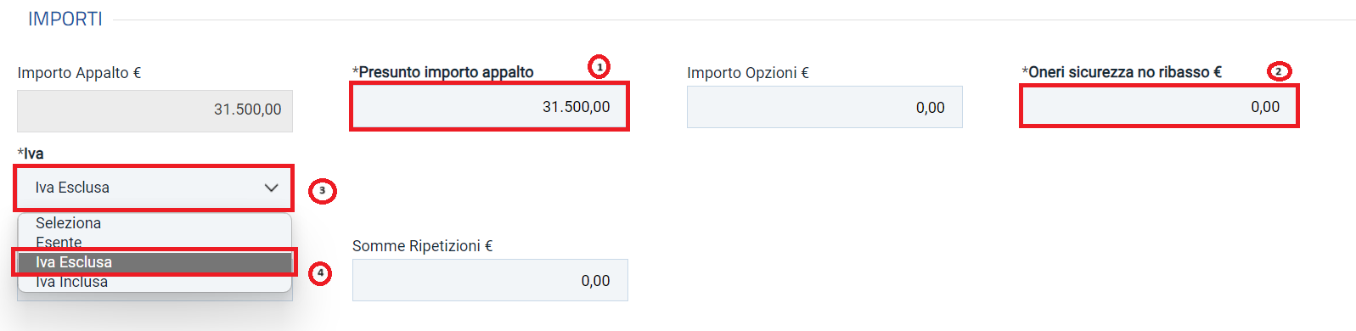
Figura 23: Testata – Importi – Iva

Nell'area Termini sarà necessario il Termine Presentazione Offerta ovvero data entro la quale le imprese possono inviare la propria offerta.
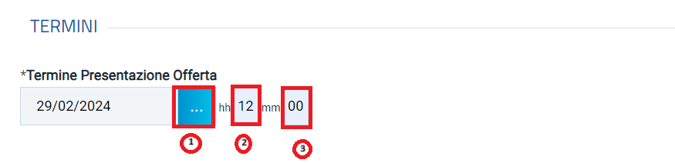
Figura 24: Testata – Termini – Termine Presentazione Offerta

ATTENZIONE: nel caso in cui venga inserito come Termine Presentazione Offerta una data nella quale è previsto un fermo di sistema, verrà visualizzato il seguente messaggio e sarà necessario indicare una nuova data.
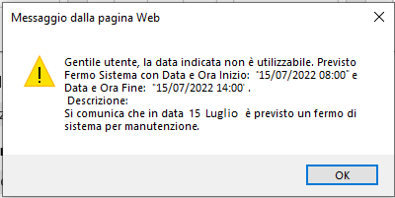
Figura 25: Messaggio fermo di sistema
ATTENZIONE: nel caso in cui, per il medesimo termine, venga inserito l'orario "00:00", all'atto dell'invio dell’invito verrà visualizzato il seguente messaggio e sarà necessario indicare un nuovo orario.
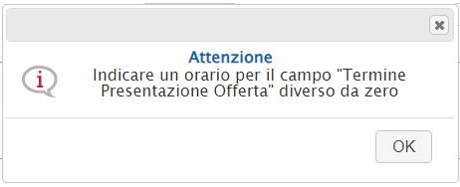
Figura 26: Messaggio orario diverso da zero
Nell’area “Criteri”, cliccare sul comando Tipo di Appalto e selezionare la tipologia di interesse "Forniture/Lavori pubblici/Servizi".
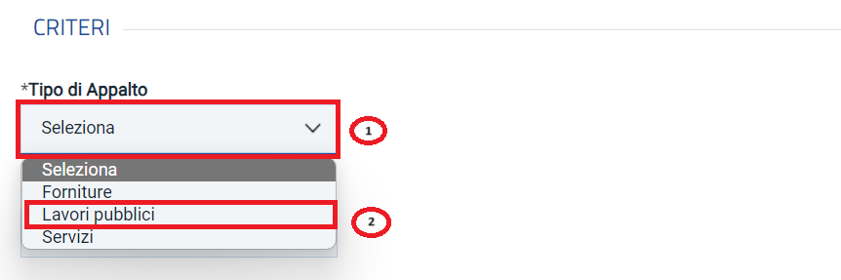
Figura 27: Testata – Criteri – Tipo di Appalto

Nell'area “Parametri”, di default, il campo Controllo superamento importo gara è impostato su "si" e consente, in fase di aggiudicazione, il controllo da parte del sistema dell’offerta pervenuta il cui importo risulti essere maggiore del Presunto importo appalto indicato precedentemente, con conseguente esclusione automatica. Per disattivare tale controllo, cliccare sul comando e selezionare "no".
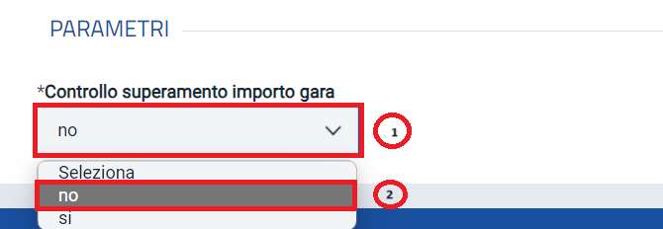
Figura 28: Testata – Parametri – Controllo superamento importo gara

Interoperabilità
Il seguente paragrafo mostra nel dettaglio la sezione dedicata all’Interoperabilità, dove vono essere inserite tutte quelle informazioni relative alla procedura di gara che sono necessarie per consentire una corretta interoperabilità con ANAC.
Per snellire e semplificare la procedura di affidamento diretto semplificato, le voci presenti nella sezione dedicata all’interoperabilità risultano essere numericamente inferiori (come quelle mostrate in figura).
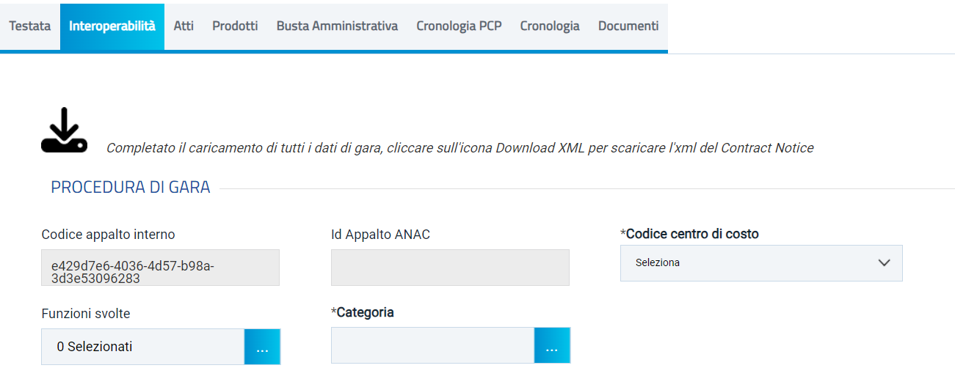
Figura 29: Interoperabilità affidamento diretto semplificato

Inoltre, non è presente il comando Gestione PCP nella toolbar superiore.
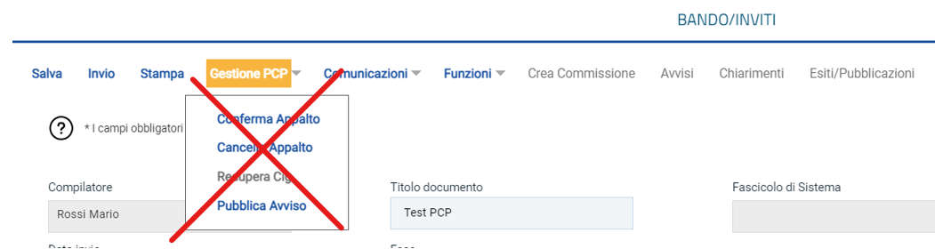
Figura 30: Comando mancante

Nella sezione Procedura di Gara il campo Codice Centro di Costo che è selezionabile da un menù a tendina, mentre per i campi Funzioni Svolte e Categoria è necessario cliccare sull’icona dei tre puntini per procedere con la selezione.

Atti
Nella sezione Atti, viene inserita tutta la documentazione relativa all’invito pubblicato ed eventuali modelli per le dichiarazioni amministrative ed allegati economici a supporto dell'operatore economico.
Di default è già predisposta la riga in cui allegare l’atto “LETTERA DI INVITO” cliccando sul relativo comando nella colonna Allegato.
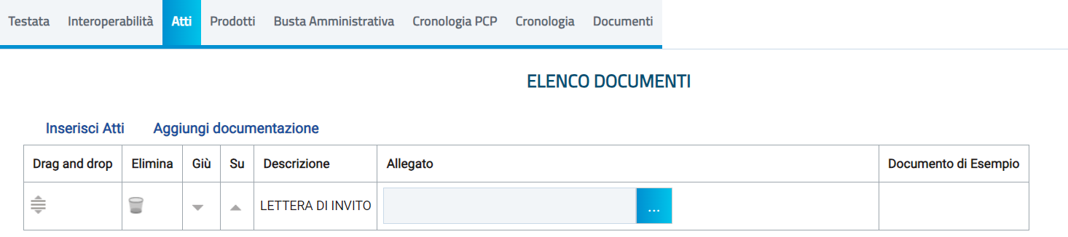
Figura 31: Atti – Allegato

È possibile predisporre ulteriore documentazione mediante due modalità:
- Cliccare sul comando Inserisci Atti e, nella scheda che verrà mostrata, selezionare la tipologia di atto da inserire dalla lista suggerita (es. disciplinare, lettera di invito, ecc.), cliccando sul comando in corrispondenza del documento di interesse. Successivamente, chiudere la schermata attraverso il comando . Nella tabella Elenco documenti verrà aggiunta una riga con la Descrizione dell'atto selezionato, a cui sarà possibile allegare il file corrispondente attraverso il comando .
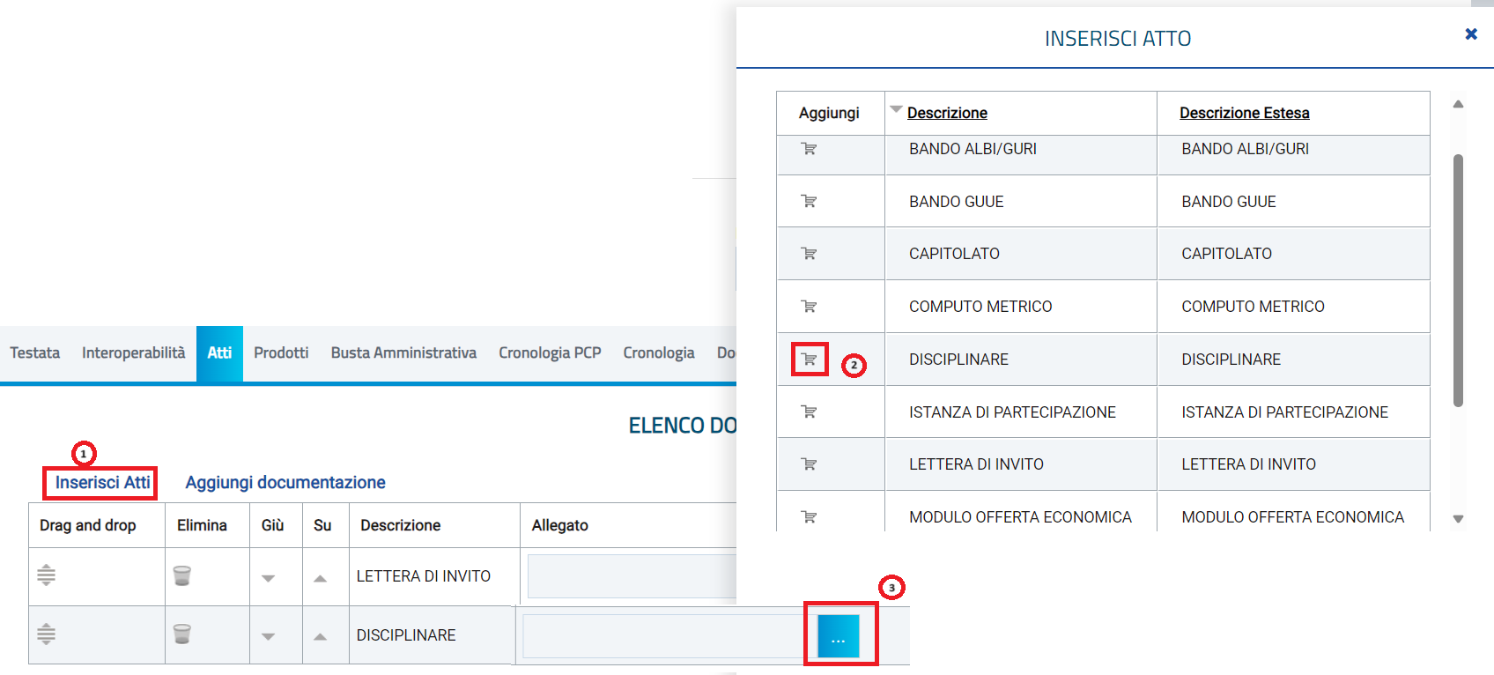
Figura 32: Atti – Inserisci Atti

- Cliccare sul comando Aggiungi documentazione per inserire autonomamente la tipologia di atto. Nella riga che verrà aggiunta alla tabella Elenco Documenti, inserire la Descrizione dell'atto nell’apposito campo e cliccare sul comando per allegare il relativo file.

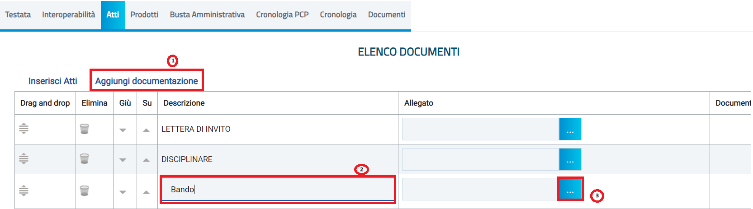
Figura 33: Atti – Aggiungi documentazione

In generale, per la documentazione allegata verranno visualizzate le icone relative all’esito della verifica del contenuto dei file caricati a Sistema rispetto alla firma digitale, eseguite in automatico dal Sistema.
I comandi “” e “” (rispettivamente “Giù” e “Su”), consentono di spostare l’ordine delle righe rispettivamente sulla riga inferiore/superiore così come il comando “Drag and Drop” che consente lo spostamento di una riga attraverso la funzione del trascinamento. Per procedere, selezionare la riga posizionando il cursore sull’icona e trascinarla in prossimità della riga di interesse.
Per eliminare un atto predisposto nella tabella “Elenco documenti”, cliccare sul relativo comando .

Prodotti
Nella sezione Prodotti dovranno essere indicate tutte le specifiche dei beni e servizi oggetto della procedura.
Di default viene proposto l’Ambito “Altri Beni” con il relativo modello di offerta.
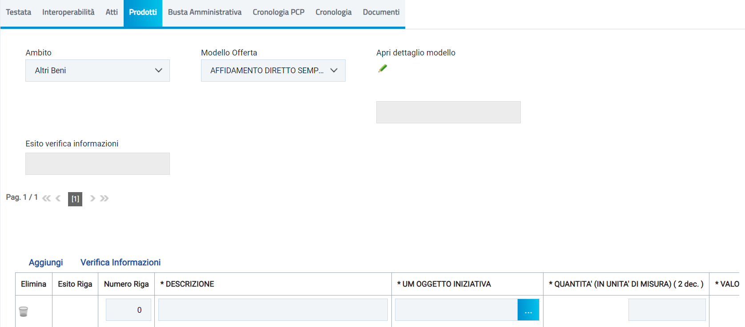
Figura 34: Prodotti

Tuttavia, per modificare l’ambito proposto, cliccare sul comando e selezionare l'Ambito tra quelli proposti (Farmaci, Lavori, Dispositivi Medici, Altri Beni e Servizi).
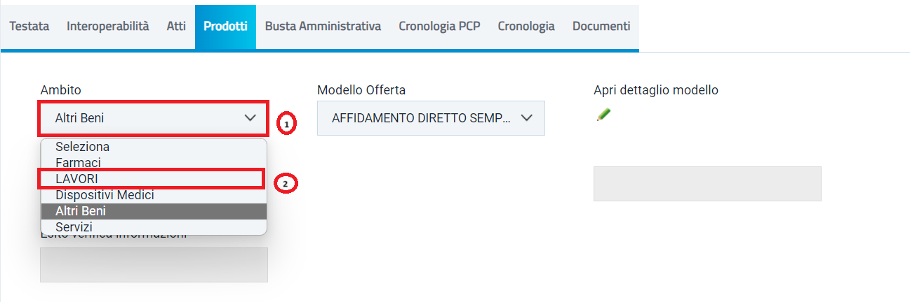
Figura 35: Prodotti – Selezione Ambito

Modificato l’ambito, verrà visualizzato il seguente messaggio che informa della rimozione del modello proposto a seguito della nuova selezione. Cliccare su “OK” per procedere.
Successivamente, cliccare sul comando e, a seconda dell'Ambito precedentemente selezionato e dei modelli precaricati, indicare il Modello Offerta tra quelli proposti.
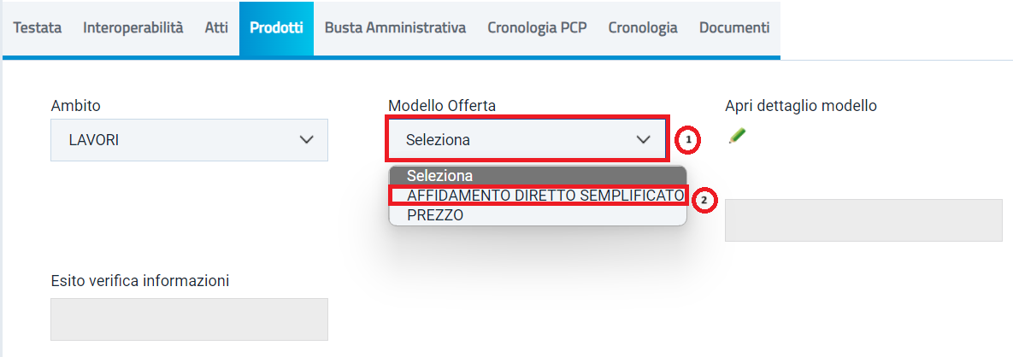
Figura 36: Prodotti – Selezione Modello Offerta

Selezionato il Modello Offerta, in fondo alla schermata verrà mostrata una tabella composta dalle voci e dagli attributi utili a specificare i beni ed i servizi oggetto della procedura di gara (es: descrizione, um oggetto iniziativa, quantità). In particolare, gli attributi previsti come “obbligatori” nel modello, per i quali è richiesta dunque la compilazione, verranno evidenziati dal simbolo “*” nella relativa denominazione. Relativamente ai campi di tipo numerico, verrà data evidenza anche del numero dei decimali possibili durante l’imputazione.
Nel caso dell’affidamento diretto semplificato, non è possibile personalizzare/modificare il modello selezionato. Tuttavia, cliccando sull’apposito comando , è possibile visualizzare il dettaglio dello stesso in sola consultazione.
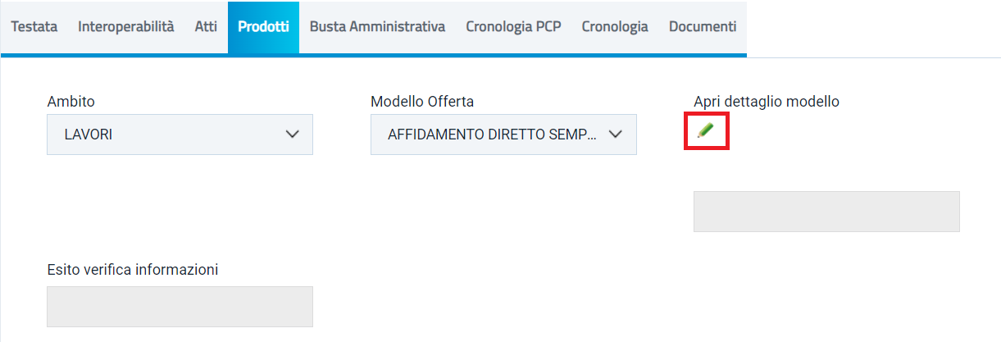
Figura 37: Prodotti – Dettaglio Modello

In particolare, tutte le voci della colonna Descrizione Attributo presenti nella tabella Attributi da usare nelle fasi della gara corrispondono alla denominazione delle singole colonne che compongono la corrispettiva tabella Elenco Prodotti nella sezione Prodotti.
Sopra alla tabella Attributi da usare nelle fasi della gara, è disponibile una toolbar con i seguenti comandi:
- Nascondi e Visualizza: permettono di nascondere/visualizzare determinate colonne per semplificare la lettura della tabella;
- Esporta in xls: consente di esportare il modello in un file xlsx per una migliore consultazione dello stesso.
La tabella Calcolo valore economico mostra l’informazione che rappresenta il valore complessivo dell’offerta economica e l’attributo che identifica la base d’asta. Poiché per l’affidamento diretto semplificato la formulazione dell’offerta economica è prevista espressa in “prezzo”, il valore economico finale riportato nel pdf della busta economica dell’offerta viene espresso in unità economica monetaria (euro - €).
La tabella Colonne calcolate mostra il calcolo automatico del valore relativo all’attributo previsto come "Calcolato" ovvero il valore offerto.
Infine, la tabella Vincoli sugli attributi del modello risulta essere vuota in quanto per l’affidamento diretto semplificato non sono definiti vincoli nel modello di invito/offerta che l’utente della Stazione Appaltante e dell’Operatore Economico dovrà osservare rispettivamente in fase di predisposizione dell’invito e di compilazione dell’Offerta.
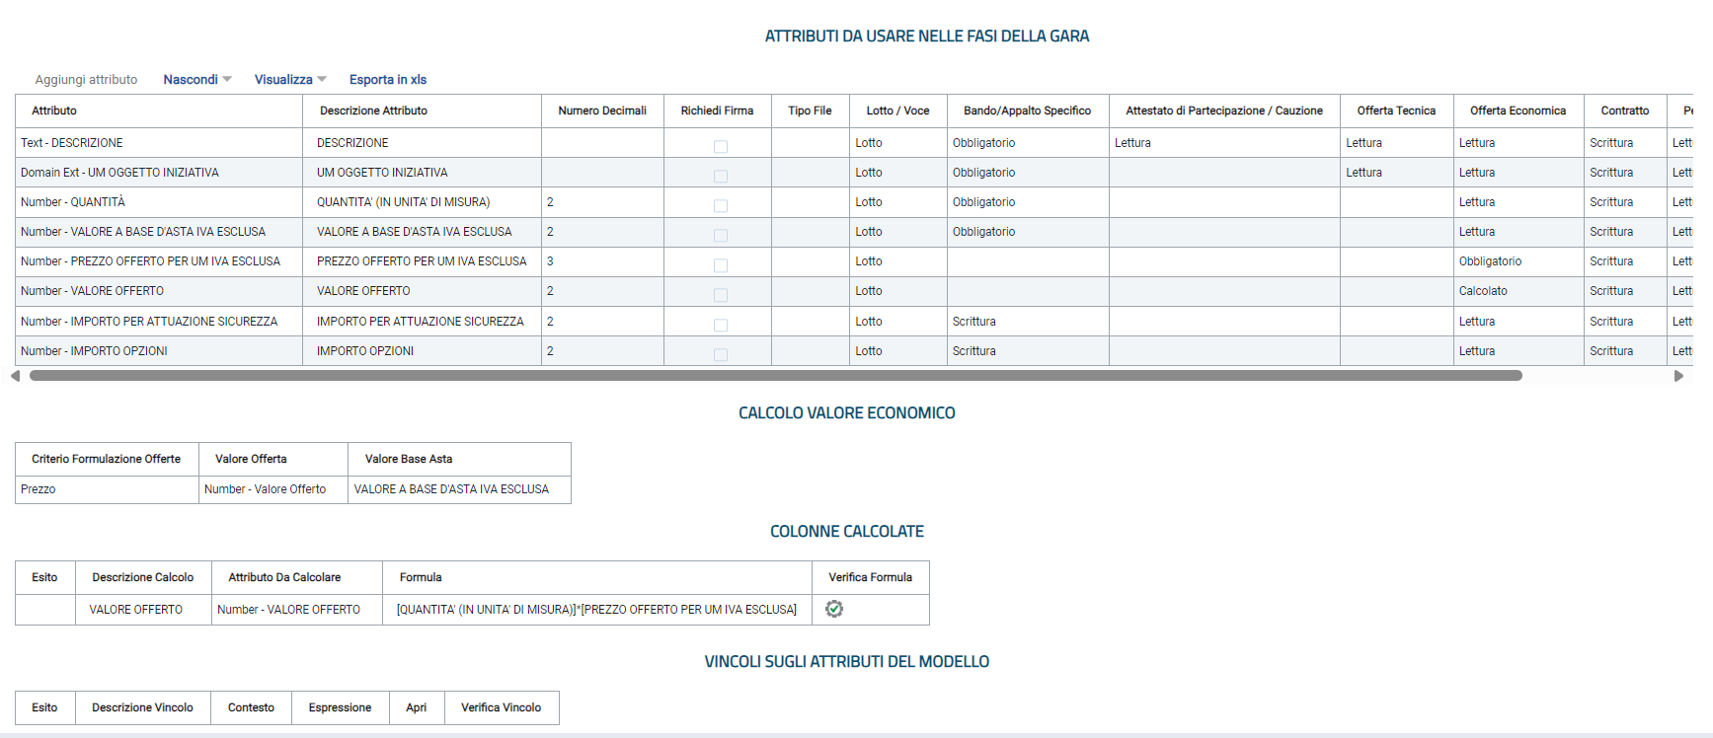
Figura 38: Prodotti – Dettaglio Modello- Configurazione Modelli Bandi

Compilazione Elenco Prodotti
La compilazione della tabella Elenco Prodotti è consentita inserendo esclusivamente le informazioni richieste direttamente sul Portale.
ATTENZIONE: di default nella tabella è predisposta una riga il cui campo Numero Riga avrà valore "0".
ATTENZIONE: se il totale del VALORE A BASE D'ASTA IVA ESCLUSA calcolato non corrisponde a quello definito in Testata, il sistema evidenzierà l’anomalia nel campo Esito verifica informazioni.
È possibile compilare la tabella dei prodotti indicando o meno il dettaglio di questi ultimi. In particolare:
- Nel caso in cui non si intenda predisporre la tabella Elenco Prodotti specificando i singoli prodotti, sarà sufficiente compilare le informazioni relative alla riga “0” inserendo almeno quelle richieste come obbligatorie.

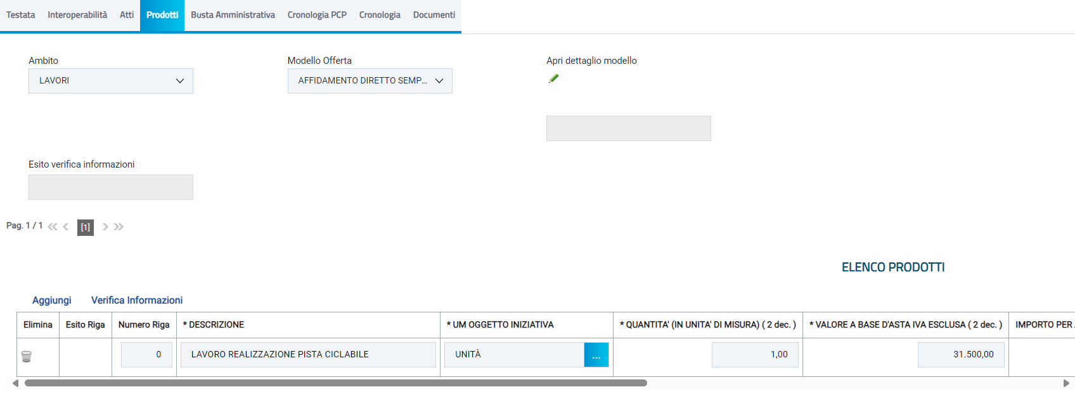
Figura 39: Compilazione Elenco Prodotti singola riga

- Nel caso in cui si intenda predisporre la tabella Elenco Prodotti specificando i singoli prodotti, cliccare sul comando Aggiungi posizionato nella toolbar in alto nella tabella ed inserire tante righe quanti sono i prodotti da aggiungere e compilare, per questi, tutti i campi.
In tal caso, nella riga "0" (riga principale) sarà necessario indicare il bene/servizio "principale" oggetto della Procedura di Gara, mentre per tutti i prodotti aggiunti alla riga "0" (nelle righe successive a partire dalla riga "1"), dovranno essere indicati i prodotti specifici per i quali è necessario compilare i rispettivi campi della colonna Numero Riga inserendo numeri progressivi a partire da "1".
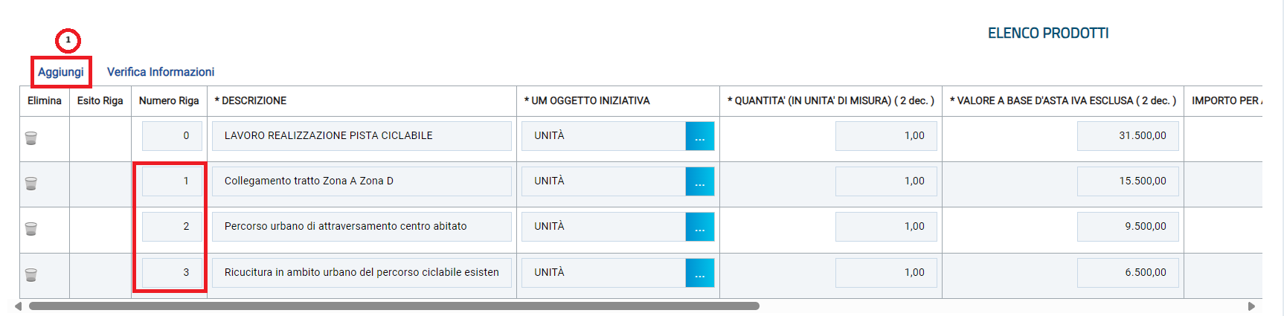
Figura 40: Compilazione Elenco Prodotti – Aggiungi riga

Per inserire l'UM OGGETTO INIZIATIVA, ossia l'unità di misura, è possibile digitare la parola chiave nel corrispettivo campo della tabella “Elenco Prodotti” e in automatico il sistema valorizzerà il campo sulla base della ricerca dei valori disponibili oppure cliccare sul comando e selezionare l'UM OGGETTO INIZIATIVA dall’elenco proposto.
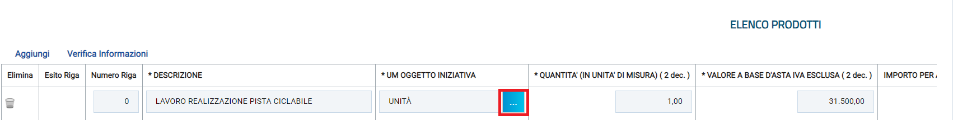
Figura 41: UM Oggetto Iniziativa

ATTENZIONE: se indicate le informazioni “IMPORTO OPZIONI” e “IMPORTO PER ATTUAZIONE SICUREZZA”, la relativa somma deve corrispondere ai rispettivi Importo Opzioni e importo Oneri sicurezza no ribasso indicati nella sezione Testata. È infatti prevista la verifica della coerenza degli importi indicati a seguito del Verifica Informazioni.

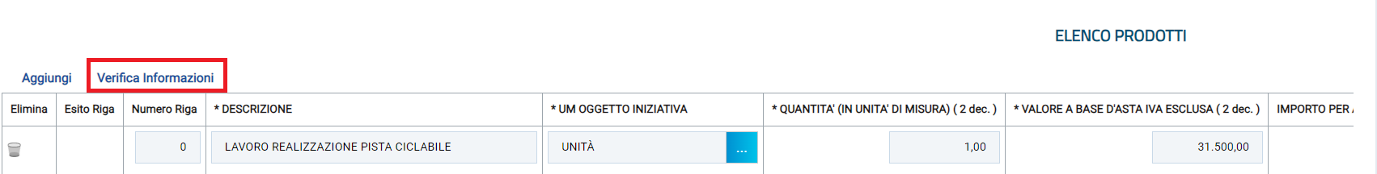
Figura 42: Prodotti - Compilazione tabella Elenco Prodotti - Verifica Informazioni

Il Sistema verificherà la presenza di eventuali anomalie nella compilazione della tabella Elenco Prodotti e, nel caso in cui non sia presente alcun errore nella predisposizione della tabella, un messaggio di informazione a video confermerà l'operazione.
La corretta compilazione della riga della tabella Elenco Prodotti verrà segnalata dal simbolo nella colonna Esito Riga.
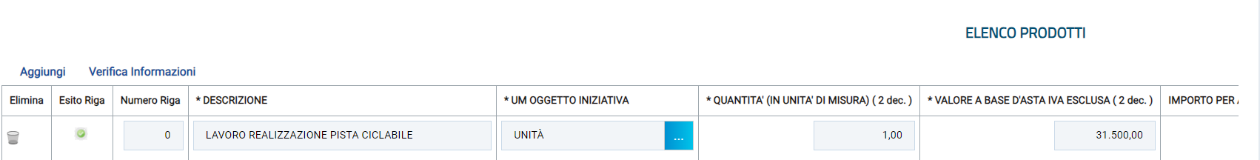
Figura 43: Prodotti - Messaggio Verifica informazioni eseguito correttamente

Nel caso in cui invece nella compilazione della tabella Elenco Prodotti siano stati commessi errori "bloccanti", un messaggio di informazione a video informerà l'utente.
Il campo Esito verifica informazioni predisposto al di sopra della tabella Elenco Prodotti, verrà alimentato con l’esito negativo della verifica. In particolare, gli errori "bloccanti" verranno segnalati nella colonna Esito Riga di ciascuna riga dal simbolo , con annessa motivazione. In tal caso, sarà necessario correggere le anomalie evidenziate modificando le informazioni e ripetere la verifica cliccando sul comando Verifica Informazioni.
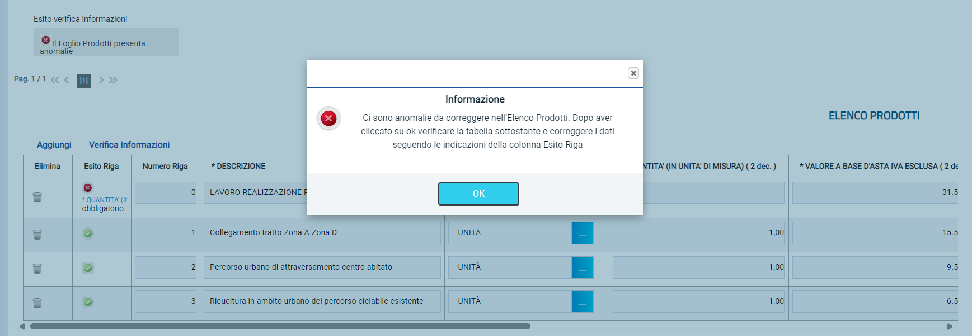
Figura 44: Prodotti - Verifica Informazioni – Messaggio presenza anomalie

In particolare, nella colonna Esito Riga - per gli errori relativi ai campi definiti come "obbligatori" nel modello di gara - la denominazione del campo oggetto d'errore viene evidenziata in rosso. È possibile focalizzarsi direttamente sul campo a cui fa riferimento l'errore, cliccando sulla corrispondente DENOMINAZIONE.
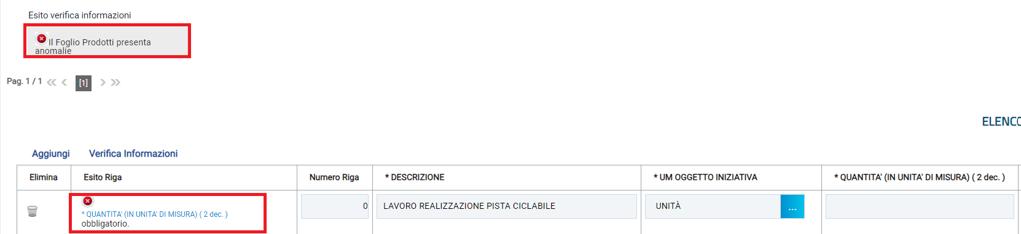
Figura 45: Prodotti - Verifica Informazioni - Esito Riga negativo

Busta Amministrativa
Nella sezione Busta Amministrativa viene inserita tutta la documentazione amministrativa richiesta all'operatore economico.
In particolare, in tale sezione è possibile:
a) prevedere e specializzare il documento DGUE, l'autodichiarazione standardizzata a livello europeo, relativa al possesso dei requisiti di carattere generale e speciale, richiesta agli operatori economici che partecipano alla procedura di gara;
b) predisporre tutta la documentazione amministrativa.
Di default sono già predisposte le righe “ISTANZA DI PARTECIPAZIONE” e “LETTERA INVITO FIRMATA” e, in particolare, entrambi i documenti sono richiesti come obbligatori e firmati digitalmente per l’Operatore Economico. Nel dettaglio, infatti, risultano essere rispettivamente selezionate le check box nelle colonne Obbligatorio e Richiedi Firma. Inoltre, per la documentazione indicata sono previste le estensioni pdf e p7m.
Per consentire la compilazione del DGUE (Documento di Gara Unico Europeo) agli Operatori Economici direttamente a sistema (invece che come documento da allegare separatamente), in fase di indizione della procedura accedere alla sezione Busta Amministrativa, cliccare sul comando DGUE Strutturato e selezionare "si".
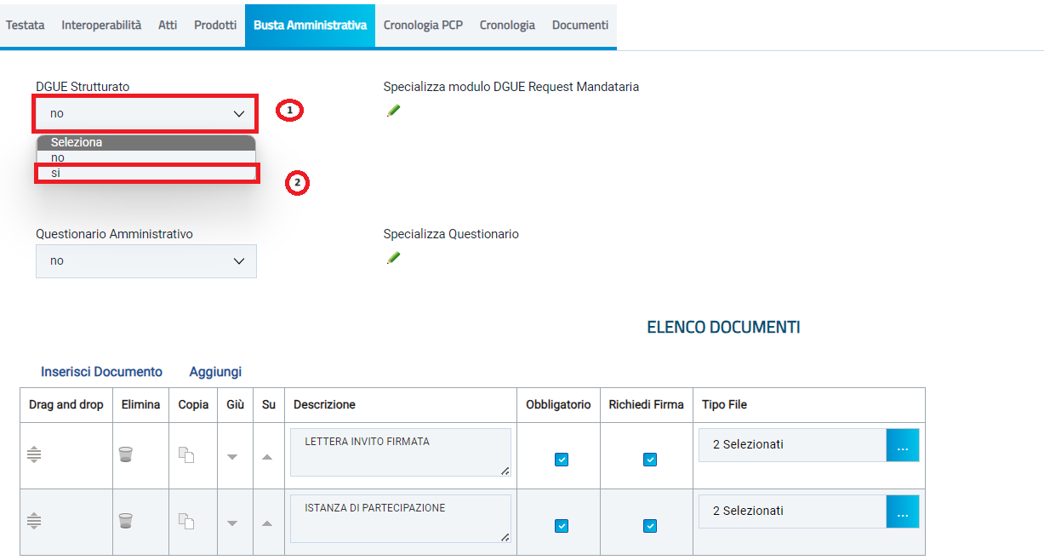
Figura 46: Busta Amministrativa - DGUE Strutturato

È possibile predisporre ulteriore documentazione amministrativa oltre alla documentazione prevista attraverso due modalità:
- cliccare sul comando Inserisci Documento e, nella schermata che verrà mostrata, selezionare la tipologia di documentazione richiesta tra quelle proposte cliccando sul comando . Successivamente, cliccare su per chiudere la schermata. Verrà in automatico aggiunta la riga corrispondente la cui Descrizione risulta essere non editabile.
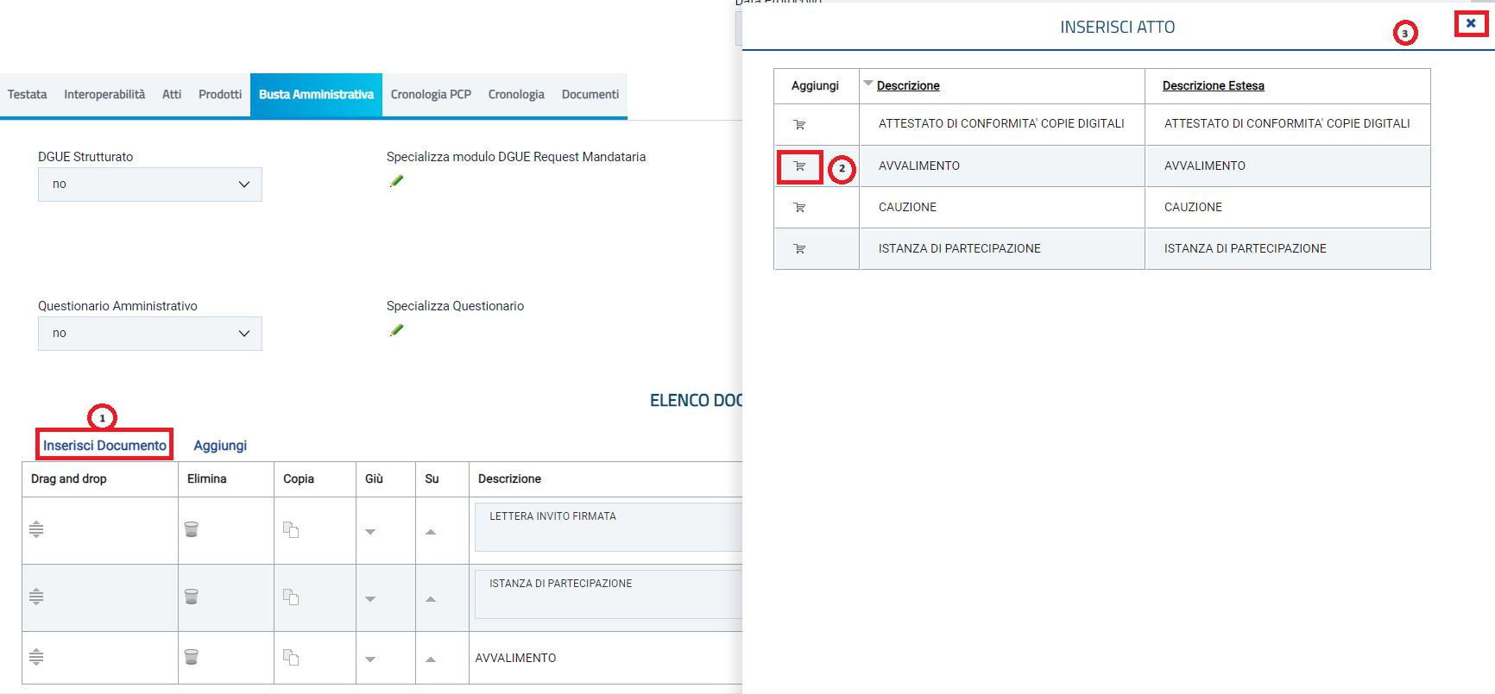
Figura 47: Busta Amministrativa – Inserisci Documento

- cliccare sul comando Aggiungi e inserire la Descrizione della documentazione richiesta nella riga che verrà aggiunta alla tabella Elenco documenti.

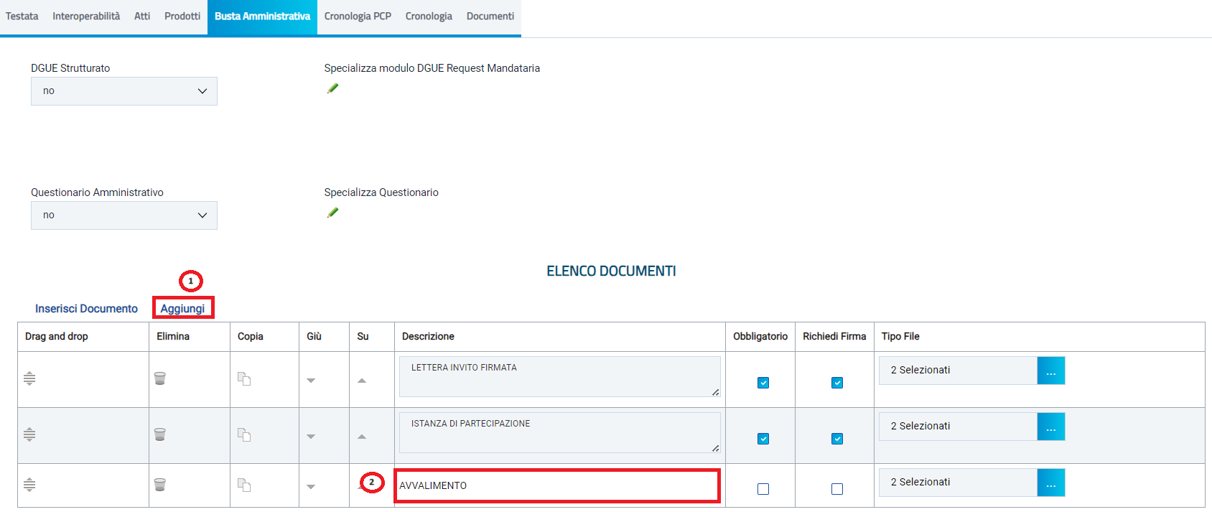
Figura 48: Busta Amministrativa – Aggiungi Documento

In entrambi i casi, la documentazione amministrativa può essere etichettata come "obbligatoria" o "facoltativa". Per ogni file che l'operatore economico dovrà allegare, potrà essere richiesta la firma digitale del documento. Di default la documentazione viene impostata come "facoltativa".
Per definire la documentazione come obbligatoria, spuntare la casella in corrispondenza del documento di interesse nella colonna Obbligatorio.
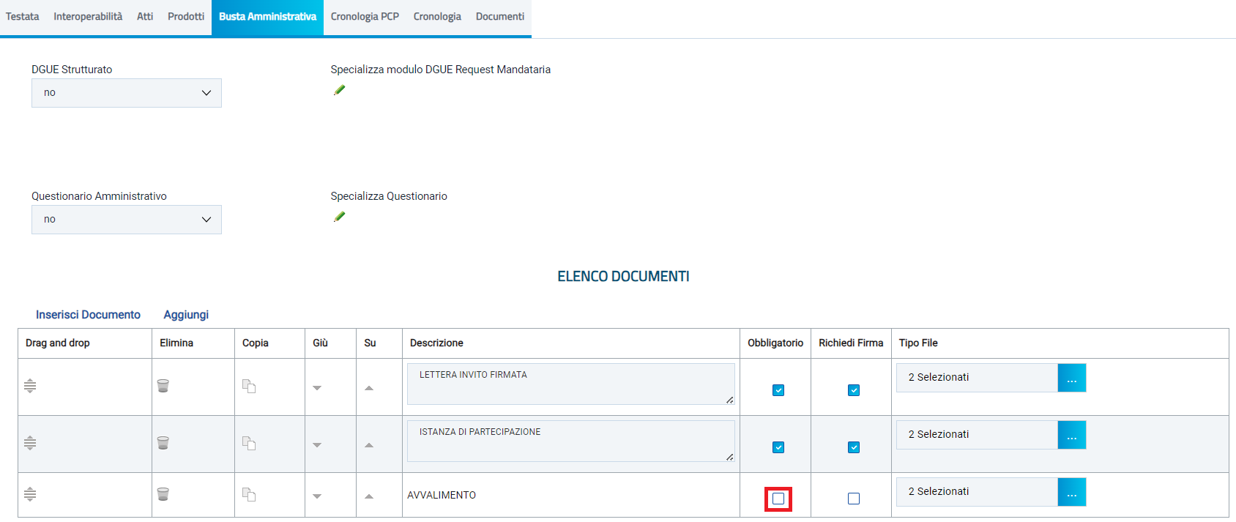
Figura 49: Busta Amministrativa – Documentazione obbligatoria

Per richiedere la firma digitale della documentazione richiesta, spuntare la casella in corrispondenza del documento di interesse nella colonna Richiedi Firma.
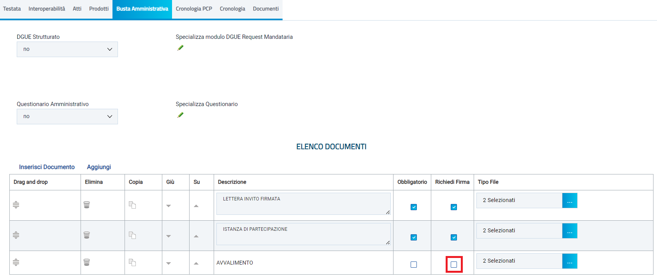
Figura 50: Busta Amministrativa – Richiesta Firma

I comandi “” e “” (rispettivamente “Giù” e “Su”), consentono di spostare l’ordine delle righe rispettivamente sulla riga inferiore/superiore così come il comando “Drag and Drop” che consente lo spostamento di una riga attraverso la funzione del trascinamento. Per procedere, selezionare la riga posizionando il cursore sull’icona e trascinarla in prossimità della riga di interesse.
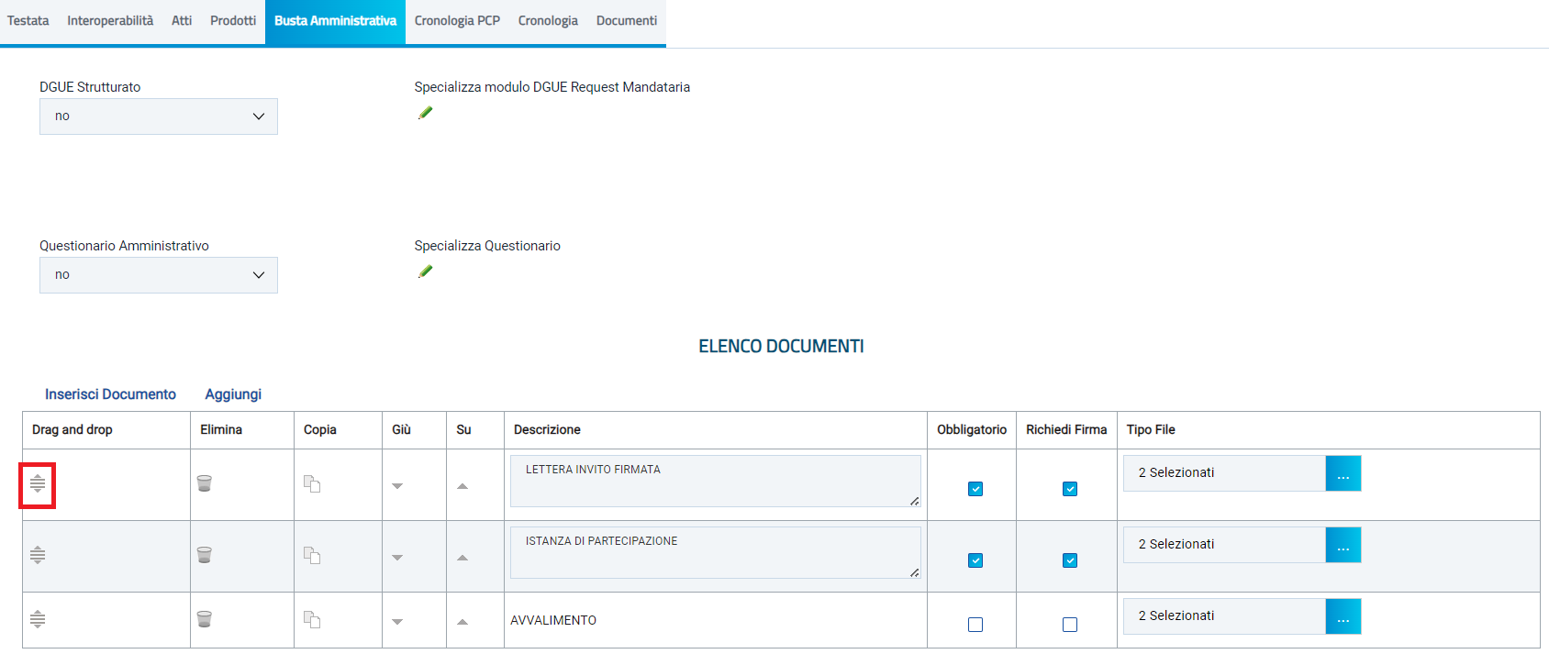
Figura 51: Drag and Drop

Per eliminare una riga predisposta all'interno della tabella “Elenco documenti”, cliccare sul comando  in corrispondenza della riga di interesse.
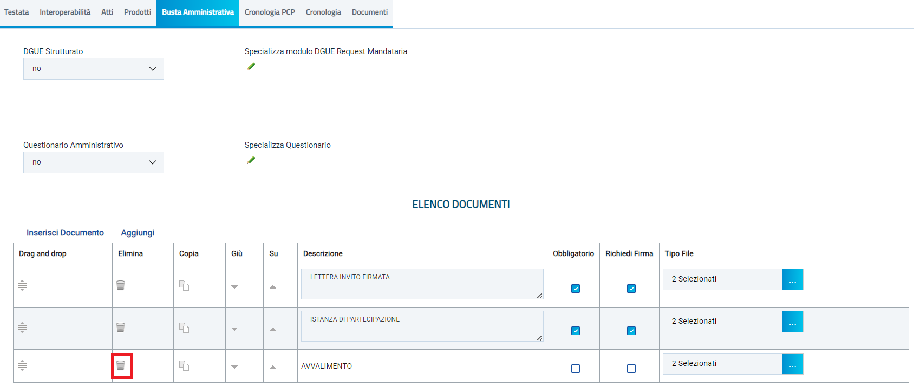
Figura 52: Elimina Documentazione

Per copiare una riga già predisposta all'interno della tabella “Elenco documenti”, cliccare sul comando  in corrispondenza della riga di interesse. Verrà aggiunta una riga alla tabella, in cui sarà possibile modificare la descrizione e le caratteristiche tecniche di obbligatorietà e di richiesta della firma digitale e di determinate estensioni del file.
Per specificare la tipologia di estensione ammessa per ogni documentazione predisposta, cliccare sul relativo comando  nella colonna Tipo File.
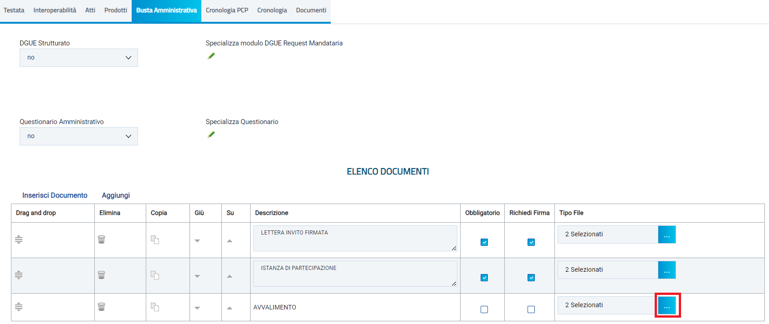
Figura 53: Seleziona Tipo File

Nella schermata che verrà mostrata, di default, sono previste le estensioni .pdf e .p7m.
Per modificare i tipi di file ammessi è possibile digitare la parola chiave nell'apposito campo per effettuare la ricerca dell'estensione di interesse, cliccare sul comando  e selezionare una o più estensioni tra quelle presenti dall'elenco generato dalla ricerca oppure ricercare l'estensione di interesse tra quelle presenti nell'elenco proposto e selezionarla cliccando sulla relativa check box . Cliccare infine sul comando .
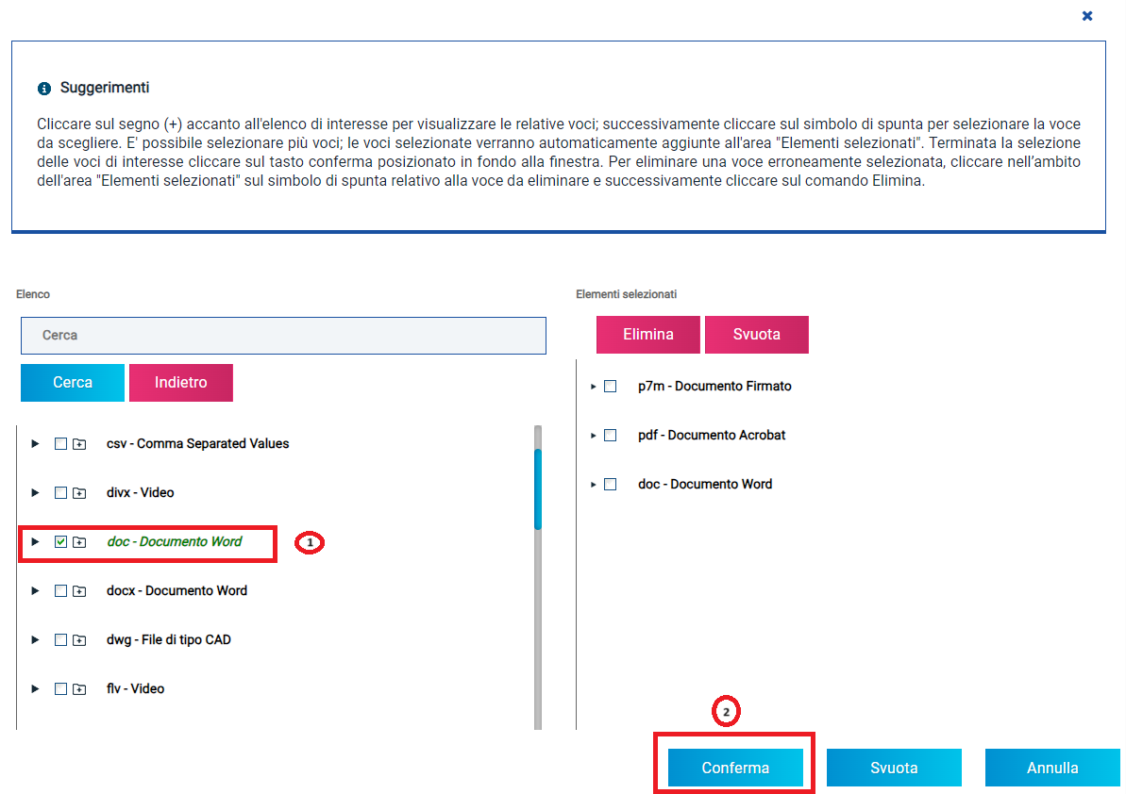
Figura 54: Busta Amministrativa - Seleziona Tipo File - modalità selezione

Cronologia PCP
In fase di indizione la sezione Cronologia PCP risulta vuota, ma non appena l’appalto viene confermato, la tabella si popola automaticamente di tutti gli aggiornamenti.
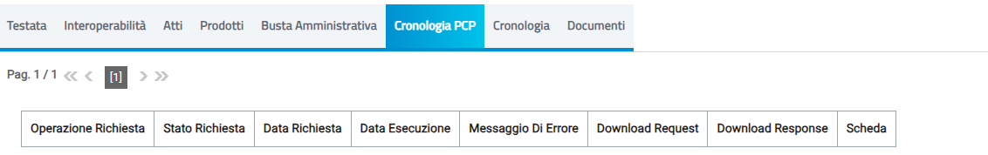
Figura 55: Cronologia PCP

Nella tabella sono descritti i seguenti campi:
- Operazione richiesta; campo in cui è brevemente descritta l’operazione che l’utente SA ha richiesto/effettuato.
- Stato richiesta: consente di avere informazioni rispetto allo stato della rihiesta, come ad esempio: In elaborazione, Elaborato, …;
- Data richiesta: tiene traccia della data in cui è stata inviata la richiesta;
- Data esecuzione: registra la data in cui viene data risposta alla richiesta;
- Messaggio di Errore: variabile;
- Download Request: da cui è possibile procedere con il download delle informazioni relative all’operazione richiesta tramite l’apposito pulsante;
- Download Response: esito di download;
- Scheda: indica la scheda di riferimento.

Figura 56: Tabella PCP

Cronologia
Nella sezione Cronologia è possibile verificare lo storico delle operazioni eseguite in ordine cronologico relativamente a una determinata procedura di gara dai vari utenti che vi hanno lavorato nonché inserire eventuali note e relativi allegati. Nello specifico, in tale sezione, vengono riportate le operazioni relative al Ciclo di approvazione e a tutte le Operazioni Effettuate. Per inserire eventuali indicazioni o informazioni, digitare il testo nell'apposito campo Note approvatore mentre per inserire un eventuale Allegato, cliccare sull'apposito comando .
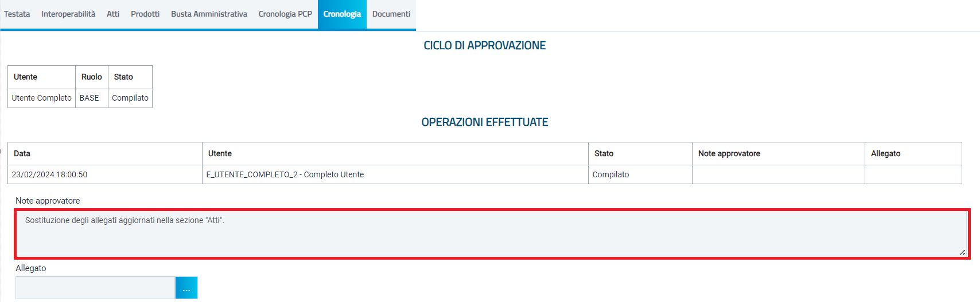
Figura 57: Cronologia

Documenti
Nella sezione Documenti è possibile visualizzare tutti i documenti creati durante lo svolgimento della procedura di gara ovvero revoca, sostituzione R.U.P. e assegnazione del documento relativo all’invito, compresa l’offerta inviata dall’operatore economico destinatario e la procedura di aggiudicazione. Durante la fase di indizione della procedura di gara, e dunque di predisposizione delle varie sezioni di cui essa si compone sul Portale, la sezione risulterà vuota, come mostrato dall'immagine che segue:
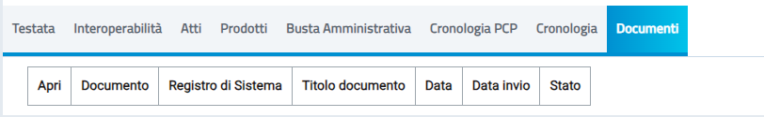
Figura 58: Documenti

Pubblicato l’invito relativo alla procedura di gara, la sezione verrà alimentata automaticamente con tutti i documenti eventualmente creati successivamente. Per visualizzare il dettaglio di un documento salvato o inviato, cliccare sul relativo comando .

INVIO IN APPROVAZIONE E PUBBLICAZIONE
Invio
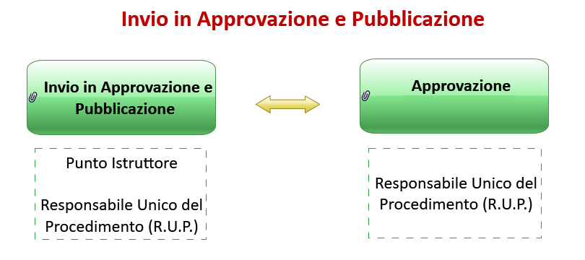
Figura 59: Invio Invito

Il presente paragrafo mostra le indicazioni per l’Invio in Approvazione e/o la Pubblicazione dell’affidamento diretto semplificato sul Portale degli appalti della Provincia Autonoma di Trento, dopo aver predisposto correttamente tutte le sezioni previste per l'indizione della procedura di gara.
A seconda che l’utente collegato ricopra il ruolo di "Punto Istruttore" o di "Responsabile Unico del Procedimento", infatti, attraverso il comando Invio - posizionato nella toolbar in alto nella schermata – sarà possibile inviare in approvazione e/o pubblicare l’affidamento di interesse. Nello specifico:
a) nel caso in cui l’utente collegato corrisponda al Responsabile Unico del Procedimento (R.U.P.), il comando Invio pubblica direttamente l’affidamento diretto semplificato, modificando la Fase del documento da "In lavorazione" a "Pubblicato" oppure, nel caso in cui il termine Inizio Presentazioni Offerte/Risposte e la data di pubblicazione coincidano, da " In lavorazione" a "Presentazione Offerte/Risposte";
b) nel caso in cui l'Utente collegato non corrisponda al Responsabile Unico del Procedimento (R.U.P.) ma sia ad esempio un Punto Istruttore, il comando Invio inoltra l’affidamento diretto semplificato predisposto al R.U.P.. In tal caso la Fase del documento cambia da "In lavorazione" a "In approvazione" e sarà necessaria l’approvazione dello stesso da parte del Responsabile Unico del Procedimento (R.U.P.). Quest'ultimo riceverà un'e-mail di notifica che lo informerà di avere in carico un nuovo affidamento diretto semplificato da approvare.
Completate tutte le sezioni previste per l'indizione dell’affidamento diretto semplificato, cliccare quindi sul comando Invio per procedere con l'invio in approvazione/pubblicazione dello stesso, all'atto del quale verranno automaticamente alimentate le informazioni "Fascicolo di Sistema", "Registro di Sistema" e "Data invio".
ATTENZIONE: in particolare, contestualmente alla pubblicazione dell’affidamento diretto semplificato, verrà inviata un’e-mail all’Operatore Economico destinatario.
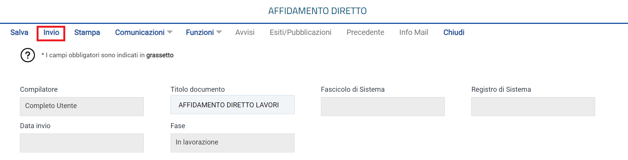
Figura 60: Invio

Al momento del clic sul comando Invio, verrà mostrata una schermata riepilogativa delle informazioni indicate in fase di indizione della procedura di gara. Cliccare sul comando INVIO per confermare quanto predisposto e procedere con la pubblicazione o con l'invio in approvazione dell’affidamento diretto semplificato.
Nel caso in cui tutte le sezioni previste per l’indizione della procedura siano state correttamente compilate, un messaggio di informazione a video confermerà l'operazione. Cliccare su  per chiudere il messaggio.
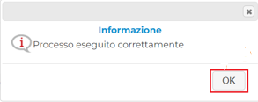
Figura 61: Messaggio di conferma invio

Approvazione e Pubblicazione di un Invito
Se l’utente collegato ricopre il ruolo di Responsabile Unico del Procedimento (R.U.P.), successivamente all’invio in approvazione dell’affidamento diretto semplificato predisposto da parte del Punto Istruttore, riceverà un’e-mail di notifica dell’invito in approvazione.
Per visualizzare ed esaminare il relativo documento e procedere con la sua Approvazione/Non Approvazione, effettuato l’accesso alla propria area riservata, cliccare sul gruppo funzionale Affidamenti Diretti Semplificati e successivamente sulla voce Documenti in Approvazione che consente la visualizzazione delle procedure in attesa di approvazione.
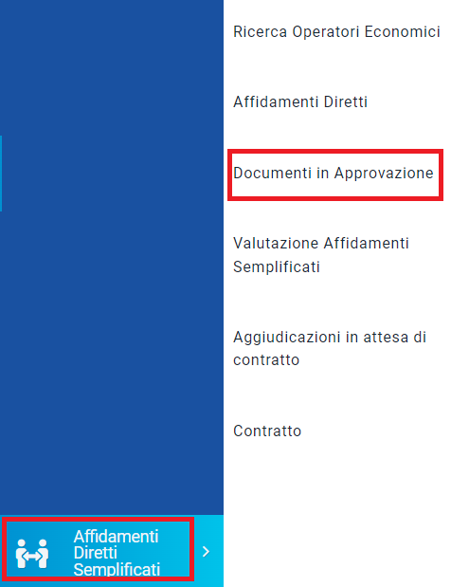
Figura 62: Documenti in Approvazione

Nella tabella che verrà mostrata, cliccare sul comando per accedere al dettaglio dell’invito ed esaminare tutte le sezioni predisposte.
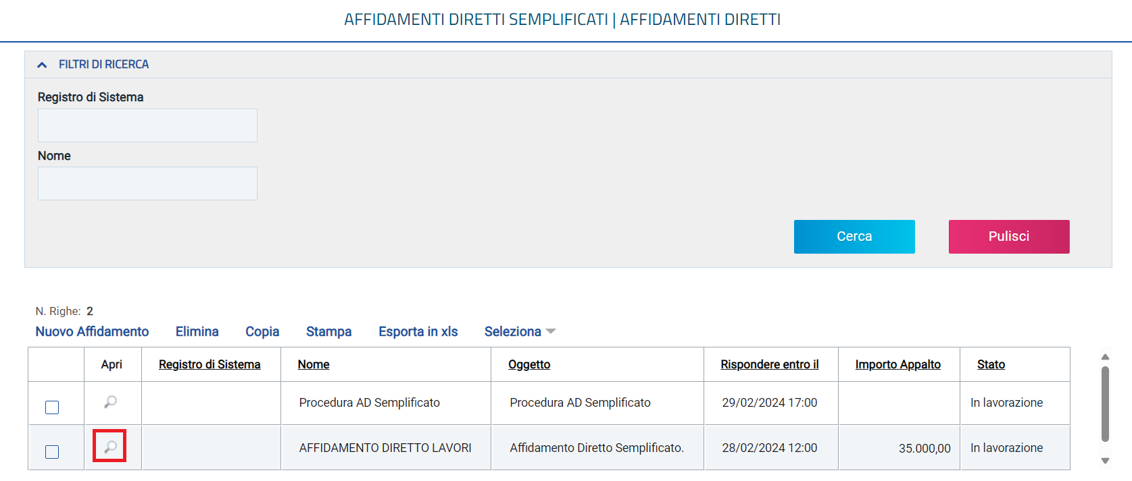
Figura 63: Dettagli Affidamento Diretto Semplificato

Nella sezione Cronologia, è possibile inserire eventuali Note approvatore e/o Allegati prima di approvare il documento. Nello specifico, per inserire delle note, inserire il testo nel campo Note approvatore mentre per inserire un Allegato, cliccare sul comando in fondo alla scheda.
Come già anticipato, tutte le operazioni relative all'approvazione verranno storicizzate nella sezione Cronologia.

Approva
Per Approvare l’invito, cliccare sul comando Approva posizionato nella toolbar in alto nella schermata.
La Fase del documento cambierà da "In Approvazione" a "In Protocollazione" e un messaggio di informazione a video confermerà l'operazione.
Successivamente, conclusa la protocollazione del documento, la Fase verrà aggiornata in "Presentazione Offerte/Risposte".

Non Approva
Per Non Approvare l’invito, cliccare sul comando Non approva posizionato nella toolbar in alto nella schermata.
La Fase del documento ritornerà "In lavorazione" ed un messaggio di informazione a video confermerà l'operazione. Il documento tornerà in carico al Punto Istruttore.

Rifiuta e Prosegui
Per Rifiutare l’invito così come predisposto dal compilatore e creare una copia del documento lavorabile, cliccare sul comando Rifiuta e Prosegui.
La Fase del documento cambierà da "In Approvazione" a "Rifiutato" e un messaggio di informazione a video confermerà l'operazione.

FUNZIONI APPLICABILI ALL’AFFIDAMENTO DIRETTO SEMPLIFICATO
A seconda della fase dell’affidamento diretto semplificato, sarà possibile applicare allo stesso determinate funzionalità che ne consentono la gestione.
In particolare, sarà possibile applicare all’invito di interesse le seguenti funzionalità:
- Revoca: per revocare l’affidamento diretto semplificato;
- Sostituzione R.U.P.: per sostituire il Responsabile Unico del Procedimento (R.U.P.). Tale funzione è selezionabile dal R.U.P. indicato sull’invito all’atto della sostituzione;
- Assegna a.: per assegnare il documento dell’affidamento diretto semplificato "In lavorazione" (salvato) ad un altro utente della Stazione Appaltante - legato alla procedura - ovvero il Responsabile Unico del Procedimento o il Punto Istruttore, anch'egli registrato al Portale degli appalti della Provincia Autonoma di Trento.

Revoca
Il presente paragrafo descrive le modalità per revocare un affidamento diretto semplificato, in qualsiasi momento e fino all’aggiudicazione definitiva dello stesso, attraverso la specifica funzione Revoca.
Per procedere con la Revoca, cliccare sul comando presente nella toolbar in alto nella schermata e successivamente su Revoca.
Nella toolbar in alto al documento che verrà mostrato, saranno presenti i seguenti comandi per la gestione dello stesso:
- Salva per salvare il documento in bozza e renderlo disponibile successivamente per il completamento. Per riprendere una Revoca, accedere alla scheda “Documenti” sul dettaglio dell’affidamento e cliccare sull’icona ;
- Invia per confermare la revoca della procedura;
- Annulla per annullare il documento di revoca;
- Info Mail per visualizzare la lista delle e-mail collegate alla funzione;
- Stampa per stampare il dettaglio del documento di Revoca;
- Esporta in xls per esportare il documento in formato Excel;
- Chiudi per tornare alla schermata precedente.

Nella sezione superiore del documento, vengono riportate alcune informazioni identificative del bando a cui fa riferimento il documento di revoca lotto, l’utente che ha creato e sta elaborando lo stesso documento e il suo stato (in questo caso “In Lavorazione”). Le informazioni Registro di Sistema e Data fanno riferimento allo specifico documento di revoca e verranno pertanto compilate automaticamente all’atto dell’invio, mentre la Data Protocollo e il Protocollo verranno indicati eventualmente dall’Utente.
Nella parte centrale della schermata, sono presenti i campi in cui valorizzare le seguenti informazioni:
- Data Seduta per comunicare la data in cui è stata decisa la revoca;
- Testo della Comunicazione dove inserire la motivazione della revoca (obbligatoria);
- Allegato dove inserire l’atto amministrativo di revoca (obbligatorio).

Per aggiungere l'allegato di revoca, cliccare sul comando Aggiungi Allegato posizionato al di sopra della tabella Lista Allegati, completare il campo Descrizione e cliccare sul comando .
Compilate correttamente tutte le informazioni richieste, cliccare sul comando Invio presente nella toolbar per procedere con la pubblicazione del documento di Revoca.
Per eliminare un allegato, fare clic sull’icona .
Un messaggio a video richiederà di confermare l'invio della Revoca. Cliccare su  per proseguire, altrimenti su 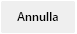.
In caso di invio, un messaggio di informazione a video confermerà l'operazione e la Fase del documento cambierà in “Inviato” mentre lo stato dell’affidamento diretto in “Revocato”.
ATTENZIONE: nel caso in cui venga revocato un affidamento diretto semplificato i cui termini di presentazione dell’offerta non sono ancora scaduti, la procedura verrà posta nello stato “Revocato” e non sarà consentita la sottomissione della stessa da parte dell’Operatore Economico. A seguito della revoca, non sarà possibile per l’Operatore Economico invitare l’Offerta precedentemente salvata.
In tutti gli altri casi - 1) termini di presentazione dell’offerta scaduta, ma seduta non ancora effettuata, 2) termini di presentazione dell’offerta scaduta e seduta effettuata, 3) aggiudicazione definitiva – l’invito verrà posto nello stato “Revocato” e tale azione verrà notificata all’Operatore Economico che ha collocato la propria Offerta.
Per annullare il documento di revoca, cliccare sul comando Annulla presente nella toolbar per del documento di Revoca.
Un messaggio di informazione a video confermerà l'operazione e la Fase del documento cambierà in “Annullato”.

Sostituzione R.U.P.
Il presente paragrafo mostra le indicazioni per la modifica del Responsabile Unico del Procedimento (R.U.P.) di un affidamento diretto semplificato, in qualsiasi momento a partire dalla pubblicazione e fino all’aggiudicazione definitivo dello stesso, attraverso la specifica funzione Sostituzione R.U.P. disponibile per l’attuale Responsabile Unico del Procedimento (R.U.P.).
Per procedere con la Sostituzione R.U.P., cliccare sul comando  presente nella toolbar in alto nella schermata e successivamente su Sostituzione R.U.P..
Nella toolbar in alto al documento che verrà mostrato, saranno presenti i seguenti comandi per la gestione dello stesso:
- Salva per salvare il documento in bozza e renderlo disponibile successivamente per il completamento. Per riprendere il documento, accedere alla scheda “Documenti” sul dettaglio dell’affidamento e cliccare sull’icona:
- Conferma per confermare la sostituzione del R.U.P.;
- Stampa per stampare la pagina di dettaglio “Sostituzione R.U.P.”;
- Chiudi per tornare sulla schermata precedente.

Seguono le informazioni relative al Compilatore e allo Stato del documento (“In lavorazione”). I campi Registro di Sistema e Data sono legati al documento di sostituzione RUP e verranno pertanto compilati automaticamente all’atto dell’invio. Il Registro di Sistema di Riferimento, il Fascicolo di Sistema e l’Oggetto Bando sono invece riferiti alla procedura.
Nell’area successiva, viene riportato il riferimento Precedente R.U.P.. Cliccare sul comando e selezionare il nominativo del Nuovo R.U.P. tra quelli proposti.
Indicare quindi, negli appositi campi, il Numero, la Data Atto e le Note con le motivazioni della sostituzione.
In alternativa, per indicare una nuova data, fare clic sul comando e scegliere dal calendario che verrà visualizzato la data desiderata, selezionando il pulsante Conferma per salvare l’informazione.
Per inserire un eventuale Allegato, cliccare sul comando .
Compilate correttamente tutte le informazioni richieste, cliccare sul comando Conferma presente nella toolbar per procedere con la pubblicazione del documento di Sostituzione R.U.P..
Lo Stato del documento cambierà da "In lavorazione" a "Confermato" ed un messaggio di informazione a video confermerà l'operazione.
Il nominativo del nuovo R.U.P. verrà aggiornato nel corrispondente campo della sezione Testata.

Assegna a
Il presente paragrafo descrive le modalità per l'Assegnazione del documento relativo all’affidamento diretto semplificato "In lavorazione" (salvato) ad un altro utente della Stazione Appaltante - legato alla procedura - ovvero il Responsabile Unico del Procedimento o il Punto Istruttore, anch'egli registrato al Portale degli appalti della Provincia Autonoma di Trento.
In particolare, tale funzione:
- è disponibile esclusivamente per il Responsabile Unico del Procedimento (R.U.P.) e per il Punto Istruttore della procedura;
- consente al R.U.P./Punto Istruttore di assegnare l’affidamento diretto semplificato agli utenti con ruolo "punto istruttore" che rispondono al R.U.P. della procedura o, nel caso in cui la funzione venga utilizzata da un Punto Istruttore, direttamente al R.U.P..
Aperto il dettaglio dell’affidamento diretto semplificato di interesse, cliccare sul comando presente nella toolbar in alto nella schermata e quindi sulla voce Assegna a.
Verrà mostrata una schermata nella quale sono riportate una serie di informazioni quali il Compilatore del documento di assegnazione e l'Utente Precedente al quale era in carico il documento che si intende assegnare ad una nuova utenza, mentre i campi Registro di Sistema, Data e Stato verranno automaticamente alimentati all'atto della conferma.
Cliccare sul comando Da assegnare a e scegliere - tra quelli proposti - il nominativo dell'utente a cui si intende assegnare il documento.
Cliccare quindi sul comando Conferma posizionato nella toolbar in alto nella schermata.
Un messaggio di informazione a video confermerà l'operazione e lo Stato del documento diverrà "Confermato". Cliccare su 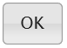 per chiudere il messaggio.
Successivamente, cliccare su Chiudi per tornare alla schermata precedente.
Nella schermata relativa al documento appena assegnato ad un altro utente, nel relativo campo, verrà aggiornato il nominativo del Compilatore con quello relativo all'utenza selezionata.

COMUNICAZIONE GENERICA
La funzionalità Comunicazioni - disponibile nel dettaglio dell’invito di una procedura di gara - consente di inviare, all’operatore gli operatori economico destinatario dell’invito, informazioni generiche prima della procedura di aggiudicazione.
In particolare, tale comunicazione viene attivata all’atto della pubblicazione dell’invito della procedura di gara (prima del raggiungimento del termine di presentazione dell’offerta e sarà disponibile anche dopo la scadenza di presentazione dell’offerta.
ATTENZIONE: per verificare lo stato di avanzamento delle e-mail, utilizzare la funzione “Info Mail”.
Per inviare una comunicazione generica, aperto il dettaglio dell’invito di interesse, cliccare sul comando  presente nella toolbar in alto nella schermata e selezionare la voce Generica.
Nella schermata che verrà mostrata, le informazioni Titolo documento e Oggetto risultano precompilate automaticamente dal sistema, ma editabili per eventuali modifiche.
Il campo Richiesta Risposta è impostato di default su "no". Per abilitare questa funzione, perché si necessita ad esempio di un riscontro da parte dell'operatore economico, cliccare su Richiesta Risposta e selezionare "si".
In caso di richiesta di risposta, indicare quindi la data entro cui si intende ricevere la risposta da parte dell'operatore economico compilando le informazioni richieste negli appositi campi Rispondere Entro il.
Inserire dunque il Testo della Comunicazione nell'apposito campo.
In fondo alla schermata, verrà mostrata poi una tabella con l’evidenza dell’operatore economico destinatario della comunicazione.
Per aggiungere un allegato, cliccare sul comando Aggiungi Allegato e, nella nuova riga che verrà predisposta nella tabella Lista Allegati, indicare la Descrizione del documento e caricare il file attraverso il comando .
Per inviare la Comunicazione Generica, cliccare infine sul comando Invio posizionato nella toolbar in alto nella schermata.
La Fase del documento cambierà da "In lavorazione" ad "Inviato" ed un messaggio di informazione a video confermerà l'operazione.
Per visualizzare tutte le comunicazioni generiche inviate all'operatore economico e - qualora richiesta – la relativa risposta, cliccare sul comando  presente nella toolbar in alto nella schermata e selezionare Elenco comunicazioni.
Verrà mostrata una schermata con una tabella riepilogativa con l’evidenza di tutte le comunicazioni inviate e le risposte ricevute. In particolare, la Fase delle comunicazioni a cui è stata inviata una Risposta da parte dell'Operatore Economico - se prevista - cambierà da "Inviato" a "Inviata Risposta" al momento della ricezione.
Nella parte alta della schermata è presente un’area di filtro che consente all’utente di effettuare ricerche, in base ad uno o più criteri (Operatore Economico, Tipologia Comunicazione, Titolo e Data Invio), tra le comunicazioni presenti nella tabella sottostante.
Per visualizzare il dettaglio di una comunicazione o di una risposta, cliccare sul relativo comando .
ATTENZIONE: per le comunicazioni per cui è prevista, aperto il dettaglio della comunicazione inviata, è possibile visualizzarne la risposta cliccando sul comando Apri Risposta posizionato nella toolbar in alto nella schermata, che verrà abilitato al momento della ricezione.

TABELLA DELLE FIGURE
Le immagini sono puramente indicative e possono subire variazioni
Figura 1: Affidamenti Diretti Semplificati - Ricerca Operatori Economici 6
Figura 2: Ricerca Operatori Economici 7
Figura 3: Ricerca Operatori Economici - Criterio di filtro "testuale" 8
Figura 4: Ricerca Operatori Economici - Classe di iscrizione 8
Figura 5: Classe di iscrizione - Modalità 1 9
Figura 6: Classe di iscrizione - Modalità 2 10
Figura 7: Ricerca Operatori Economici - Impresa iscritta al 10
Figura 8: Ricerca Operatori Economici - Cerca 11
Figura 9: Ricerca Operatori Economici – Dettaglio Scheda Anagrafica 11
Figura 10: Scheda Anagrafica - Anagrafica 12
Figura 11: Scheda Anagrafica - Anagrafica - Dati Aggiuntivi 13
Figura 12: Scheda Anagrafica - Utenti 13
Figura 13: Nuovo Affidamento 14
Figura 14: Affidamenti Diretti Semplificati - Affidamenti Diretti 14
Figura 15: Affidamenti Diretti Semplificati - Nuovo Affidamento 15
Figura 16: Nuovo Affidamento - Crea Nuovo Affidamento 16
Figura 17: Eliminazione affidamento diretto semplificato "In lavorazione" 17
Figura 18: Copia affidamento diretto semplificato 18
Figura 19: Messaggio di conferma 18
Figura 20: Intestazione affidamento diretto semplificato 20
Figura 21: Testata - R.U.P. 20
Figura 22: Testata - Oggetto 21
Figura 23: Testata – Importi - Iva 21
Figura 24: Testata – Termini - Termine Presentazione Offerta 22
Figura 25: Messaggio fermo di sistema 22
Figura 26: Messaggio orario diverso da zero 22
Figura 27: Testata – Criteri – Tipo di Appalto 23
Figura 28: Testata – Parametri – Controllo superamento importo gara 23
Figura 29: Interoperabilità affidamento diretto semplificato 24
Figura 30: Comando mancante 24
Figura 31: Atti - Allegato 25
Figura 32: Atti - Inserisci Atti 25
Figura 33: Atti - Aggiungi documentazione 26
Figura 34: Prodotti 27
Figura 35: Prodotti – Selezione Ambito 27
Figura 36: Prodotti – Selezione Modello Offerta 27
Figura 37: Prodotti - Dettaglio modello 28
Figura 38: Prodotti - Dettaglio modello – Configurazione Modelli Bandi 29
Figura 39: Compilazione Elenco Prodotti singola riga 29
Figura 40: Compilazione Elenco Prodotti – Aggiungi riga 30
Figura 41: UM Oggetto Iniziativa 30
Figura 42: Prodotti - Compilazione tabella Elenco Prodotti - Verifica Informazioni 30
Figura 43: Prodotti - Messaggio Verifica informazioni eseguito correttamente 31
Figura 44: Prodotti - Verifica Informazioni – Messaggio presenza anomalie 31
Figura 45: Prodotti - Verifica Informazioni - Esito Riga negativo 32
Figura 46: Busta Amministrativa - DGUE Strutturato 33
Figura 47: Busta Amministrativa - Inserisci Documento 34
Figura 48: Busta Amministrativa - Aggiungi documento 34
Figura 49: Busta Amministrativa - Documentazione obbligatoria 35
Figura 50: Busta Amministrativa - Richiesta firma 35
Figura 51: Drag and drop 36
Figura 52: Busta Amministrativa - Elimina Documentazione 36
Figura 53: Busta Amministrativa - Seleziona Tipo File 37
Figura 54: Busta Amministrativa - Seleziona Tipo File - modalità selezione 38
Figura 55 Cronologia PCP 38
Figura 56: Tabella PCP 39
Figura 57: Cronologia 39
Figura 58: Documenti 40
Figura 59: Invio invito 41
Figura 60: Invio 42
Figura 61: Messaggio di conferma invio 42
Figura 62: Documenti in Approvazione 43
Figura 63: Dettagli Affidamento Diretto Semplificato 43

